Los Hermanos en la vida del Fudnador
Estudio publicado en inglés
y traducido al francés de donde se traduce este documento

ver http://www.archives-lasalliennes.org/pdf/premiers-freres.pdf

Capítulo 3

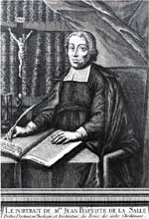

Quizá sea éste el retrato más fiel. Los Hermanos que habían conocido bien al Fundador eligieron esta lámina para ilustrar la primera edición de la "Vida" de Blain en 1733. Jean-Baptiste Scotin ejecutó este retrato a partir de un cuadro pintado por Léger y que hoy se ha perdido

GIGANTES ENTRE LOS PRIMEROS HERMANOS

Parece muy apropiado dedicar un capítulo a tres Hermanos que comenzaron con Juan Bta de La Salle en la calle Nueva de Reims . Ellos abrieron el camino a los lados del Fundador toda su vida y perseveraron durante decenas de años después de su desaparición, llegando a ser los más antiguos del Instituto.

Estos tres son los Hnos. Antonio Partois, Juan Jacquot y Gabriel Drolin

El Hermano Antoine Partois

Juan Partois nació el 20 de octubre de 1666, en Saint-Loup-en-Champagne, cerca de Rethel en la región de Chateau-Porcien, en la Diócesis de Reims. Juan Partois se juntó a la comunidad de la calle Nueva en Septiembre de 1686 y recibió el nombre de Antonio, para diferenciarle de Jean Jacquot, aunque este último entró en la comunidad un mes después. (1)

No se tienen datos sobre los primeros pasos del Hno Antonio. Pudo ejercer acaso en una de las tres escuelas de Reims o bien en las de Guisa o Rethel o acaso en la de Laón y tal vez incluso en la de Chateau-Porcien. Lo que sí es seguro es que él no perteneció al grupo de los dos Hermanos que fueron a París con el Sr de La Salle en la calle Princesa, en 1688, los cuales dejaron el Instituto pronto.

Este Hermano Antonio Partois es probablemente el Hno más significativo, despues del Hno Bartolomé, que entró en el Intituto mucho tiempos despées que él, y del Hno Gabriel Drolin, que estuvo alejado en la noble misión de Roma. El estuvo desde la Comunidad de la Calle Nueva en Reims. Y terminó siendo el más antiguodel Instituto durante años.
Su itienerario fue muy rico: Reims, Guisa, Retel, París, Laón, Dijon, Mende, San Yon, Roán, Paris. Cuando flleció en 1742, 25 años despues del Fundador, había recorrido media Francia y había ejercido cargos de Director y de Secretario del Fundador y luego del Hno Timoteo.
Fue uno de los valientes que hizo mucho por el naciente Instituto y que puso su decisión, su audacia y su disponibilidad para que la obra caminara hacia adelante. Es cierto que su nombrese cita poco. Pero su realidad fe esa.

En Octubre de 1691, cuando el retiro de los Hermanos, el Hno. Antonio se encontraba ciertamente en Vaugirard. Para permitir a los Hermanos tener un descanso físico y sobre todo espiritual, el Sr. de La Salle había pedido a los maestros jóvenes que seguían la formación del Seminario para la campiña, el reemplazar a los Hermanos en sus escuelas. (2)

Después de este retiro el Hno Antonio regresó a su Comunidad de Laon, según consta en un recibo firmado de su mano en fecha del 22 de junio de 1692. (3) El Hno José Le Roux, cuya historia está relatada más adelante, estaba entonces allí como Director. (4)

En 1694 el Hno. Antonio fue elegido por Juan Bautista de La Salle para ser uno de los doce para hacer los votos perpetuos, después de un retiro en Vaugirard. Su nombre figura en tercera posición en la lista, después del de Nicolás Vuyart y de Gabriel Drolin. Se sabe que éste había entrado en 1684 y el Hno. Antonio en 1686. El orden de los nombres parece sin duda seguir el orden de entrada en el Instituto.

En 1698, cuando el Sr. de La Salle pasó de Vaugirard a la Casa Grande en Paris, existían entonces cinco comunidades de Hermanos y eran alrededor de 25 los Hermanos que dirigían nueves escuelas: tres en Reims, tres en París y una en Rethel, en Laon y en Guisa. (5) En este momento el Hno. Antonio parece estar como secretario del Sr de La Salle. Uno de los trabajos que él tenía encomendados y realizado bien era la copia de la Regla fechada el 23 de septiembre de 1705. (6) Sin embargo el Hno. Maurice - Auguste está en desacuerdo con esta opinión (7). Una lista muestra que el Hno. Antonio estaba de nuevo en Laon como director en 1701 y en 1702. (8)
-------
1) CL 3, p. 32, n. 2.
2) Blain, Livre 2, Chapitre X, p. [315].
3) Hno Félix-Paul, Les Lettres… p. 246, note 2 ; Fr€re Aroz, CL 40.2, p. 79.
4) Hno Maurice-Auguste, CL 11, p. 197, note 5.
5) CL 5, p. 245.
6) Hno. Aroz, CL 40.1, p. 142, note 1.
7) CL 25, p. 8.
8) Hno Maurice-Auguste, CL 11, p. 197, note 5.
---------
En 1704, el Hno. Antonio es uno de los 17 ó 18 (los investigadores están en desacuerdo sobre el número de Hermanos) que estaba citado en la causa ante el tribunal de París por el Síndico de la comunidad de maestros escribanos (9) Es pues claro que en ese momento el Hno. Antonio enseñaba en París en una de las cuatro escuelas. En Julio de 1704 es uno de los cuatro Hermanos que firma el recibo de alquiler de la casa de la calle Princesa para tres años (en compañía de los Hnos. Ponce, José y Santiago), lo que significa que vivía alli y enseñaba en esta escuela.

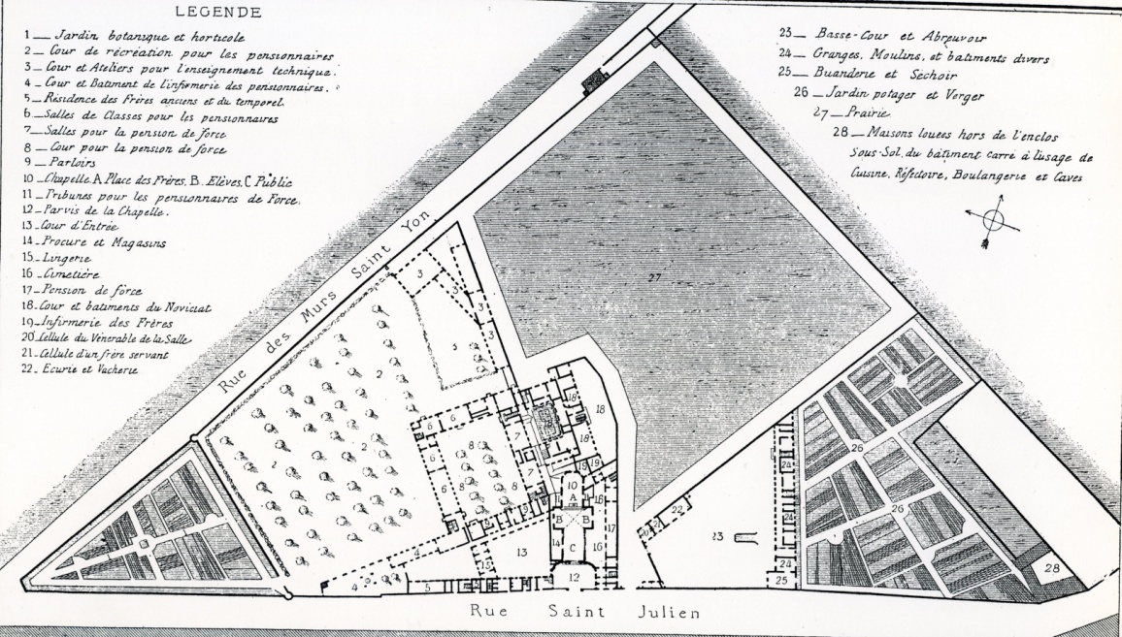
Cómo er San Yon, donde el Hno antonio fue muchos años Procurador
Diseño según los documentos de la época de la Fundación
Carpeta Iconographie del Hno Rousset

Cuando los Hermanos reciben la prohibición de enseñar en París, Juan Bta de La Salle les envía a otras ciudades. Es cuando el Hno. Antonio y el Hno. Bernabé son enviados a Dijon, a fin de abrir clases en la Parroquia de S. Filiberto y de San Pedro (10) El cura de San Filiberto, igual que EL Sr. Maigret, cura de S. Pedro, autoriza el certificado siguiente. "Yo, el firmante cura de S. Filiberto de Dijon y promotor de la Diócesis de Langres, certifica que los Hermanos Antonio y Bernabé de las Escuelas Cristianas, del Instituto del Sr de La Salle establecido en la calle Pricesa de París, son personas de vida buena, de buenas costumbres y sana doctrina. En fe de lo cual yo les he dado certificado para testificar su valor y servirles en lo que sea de razón. Hecho en el citado Dijon a 12 Mayo de 1705. De Chailloux, cura de Saint-Philibert.

Estas clases correspondía al proyecto de Claudio Rigoley, secretario de los Estados de Borgoña. El surtía con 200 Libras anuales para cada Hermano y aseguraba la protección Francisco Luis de Clermont-Tonnerre, obispo de Dijon y duque de Langres. Y hasta que se proveyera a los Hermanos de una casa conveniente, los Hermanos se alojarían en la casa del Sr. Rigoley.

El celo del Hno. Antonio, que era el director, por organizar la escuela y la comunidad le condujo a comprar libros por intermedio del Sr. de La Salle, los cuales libros no eran verdaderamete necesarios . Fueron amontonados en la casa del Sr. Rigoley, originando una molestia para la familia del bienechor. Juan Bta escribió al Sr Rigoley el 10 de julio de 1705 a fin de excusarse de la molestia y para pedir que los libros fueran conservados en Dijon hasta que otras escuelas los necesitaran.(11)

"Las dotes de organizador del Hno. Antonio son incluso visibles en otro documento, el cual revela aspectos interesantes de la vida concreta de los Hermanos de las Escuelas. Se trata de la petición de material para la nueva comunidad y para la escuela de Dijon: una mesa, un banco, dos cepillos para limpiar los hábitos y otros dos para los zapatos, dos peines, dos candeleros, un armario para ordenar la ropa, una fuente y una navaja.
En el comedor una mesa, un banco, un armario, un puchero de estaño para guardar agua, tres soportes, cuatro raciones, cuatro asientos, cuatro cuchillos, cuatro tenedores, cuatro cucharas, cuatro tazas, un armario pequeño, una lámpara... Para otras necesidades, una cuerda para el pozo, una campanilla y un llamador para la puerta, un martillo, una tenaza, una sierra, una podadera y otros muebles para la casa. Para la cocina una cazuela, una marmita, una sartén, dos calentadores, un caldero, un cubo, una freidora, un atizador, un fuelle, una cremallera, una reja, un morrillo, un salero para la sal, un atizador, una botella, una garrafa para el aceite, algunas sillas, un armario, una mesa, una cuchilla, un taburete, una cuchillera, una panera.
En el dormitorio, tantas camas provistas de sábanas y cortinas como Hermanos haya con bonete de noche, con un cobertor para algún visitante, algunas sillas... En el cuarto, algunos armarios para poner los libros, diversos libros espirituales, catecismos, los de las diócesis y otros, una pequeña mesa, un pequeño armario y un candelero.
De ropa, al menos seis camisas para cada Hermano, seis calzones, seis pañuelos, seis cuellos, seis cofias de noche, dos pares de pañuelos para cada Hermano, una docena de servilletas, cuatro manteles, una docena de paños, cuatro limpiamanos, cuatro delantales y seis trapos.
Para las escuelas dos sitiales y otro un poco más bajo, dos señales, dos campanillas, seis bancos de doce pies, ocho de nueve, cuatro mesas de al menos seis pulgadas de anchas y doce pies de largas, cuatro cuadros para meter los carteles del alfabeto, los silabarios y la figuras de la puntuación, dos pequeñas cestas para el pan que los escolares dan para los alumnos pobres, una raedera, una panera o un canastillo para depositar las barreduras, dos crucifijos grandes y otras imágenes para las clases, algunos cuadros o imágenes para poner en la casa, una cabina pequeña, un armario para guardar los libros y papeles de la escuela de los niños. (12)

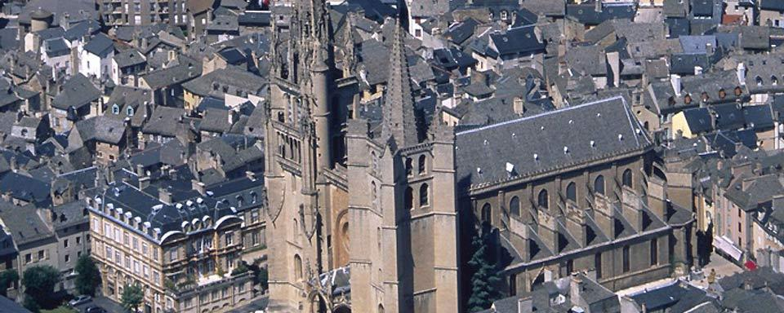

Catedral de Mende, símbolo de la fortaleza de los que trabajaron a su somrbra

Es intereante recordar que el Instituto, que surgio en el Norte (Reims) y que intentó poner sus raices en la capital del Reino (Paris), pero gracias a los Hermanos valientes pudo arraigarse en el Sur, Mende, Marsella, Avigon.
Fue gracias a Hermanos decididos como el Hno. Antonio Partois, el Ho Timoteo, futuro Superior, o el Hno Matías que las raices del sur fueron la segunda rueda que permitieron iniciar una andadura interesante y fortalecedora, para cuando las dificultades en el Norte llegaran.

Hacia 1708 el Hno. Antonio fue enviado como director a Mende ,a fin de remplazar al Hno. Ponce que cae enviado a Avignon como Director y responsable de las comunidades del sur de Francia (14) El Hno. Antonio tuvo también como tarea el ayudar al original Hno. Matías. La historia de este será relata en el próximo capitulo. En una carta de Juan Bta. de La Salle del 4 de abril de 1708 dirigida al Hno. Matías, el Fundador habla del Hno. Antonio como de un Hermano muy bueno (14)
Y en otra carta del mismo mes el pide al Hno. Matías si el Hno. Antonio hace las cosas de diferente manera de su antecesor, el Hno. Ponce (15)

--------
9) Hno. Lucard, Annales de l’Institut, 1, p. 163 ;Hno. Aroz, CL 40.2, p. 71 ; Hno Poutet, Le XVIIe siècle et les origines lasalliennes, T 2, p. 102, Hno. Gallego, Vida y Pensamiento, p. 375.
10) Ver el capítulo II el texto de la sentencia en el relato sobre el Hno. Santiago Compain.
11) Hno. Poutet, Tome 2, p. 178.
11) LC 114. 12) Ver Hno. Aroz, CL 40.2, p. 79 ; et AMG BJ 506-1,8.
14) Frère Felix-Paul, Les Lettres…, p. 241, note 1, et p. 246, note sur le n. 1.
15) LA 48,5 & 8.

El 27 de Agosto de 1709 el Hno. Antonio y su adjunto el Hno. Joaquín reciben de parte del Obispo de Mende un salvoconducto para hacer un viaje a París, a fin de hacer un retiro anual en el Noviciado. Es un certificado de catolicidad en el caso de que las autoridades locales quieran verificar que ellos no son hugonotes y otros herejes que se quieren escapar. Dice así:
"Pierre Baglion de LaSalle, por la gracia de Dios y de la Santa Sede apostólica obispo y señor de Mende, conde de Gavedan, consejero del Rey y en todos los consejos, al Hno. Antonio, regente de la todas las escuelas de esta villa, saludos. Os permitimos durante las próximas vacaciones ir a Paris, acompañado del Hno Joaquín y declaramos, en todo lo que se corresponda, que hacen ambos profesión de la religión católica, apostólica y romana y que han ejercido su empleo con fruto y edificación. Rogamos a los Señores Gobernadores de los lugares del Rey, a los alcaldes y vigilantes que les permitan viajar libremente en su camino. Dado en Mende, en nuestro palacio episcolal, el 20 de de Agosto de 1709. Pedro, Obispo de Mende. Dangles, secretario" (16)

Estos salvoconductos eran fruto de la tensión religiosa que los protestantes de la zona, llamados hugonotes, creaban. Luis XIV, pretextando que el calvinismo había desaparecido, suprimió el edicto de Nantes (1685) que autorizaba la tolerancia con la forma del protestantismo en Francia, aunque fuera religión ajena a la oficial de la monarquia. Como fruto de las confiscaciones y represalias emigraron de Francia unos 70.000 hugonotes. Inocencio XI, con todos los buenos católicos del mundo y de Francia, no pudo menos de desaprobar la violencia empleada por Luis XIV y sus agentes. Desde entonces, reducidos en número pero llenos de odio, vivieron clandestinamente, aunque en 1702-04 provocaron otra rebelión (la de los camisards o de las Cévennes), cuya represión acabó con la resistencia de los hugonotes.
Esto afectó a los Hermanos de esas comunidades del sur que tenía que andarse con cuidado por las calles y descampados. A los Hermanos de la comunidad de Los Vans en 1711 les llegó un ataque de esaltados hugonotes, que fue reprimido por la policia. La salle les felicitó por la valentía que mostraron ante el riesgo de muerte en el que estuvieron, según relata Maillefer.

Es posible también que el Hno. Antonio fue enviado al poco de este hecho a Paris y haya sido el secretario del Hno. Bartolomé cuando el Fundador realizó el viaje al sur de Francia en 1711 y sin duda también en el 1712. George Rigault lo sugiere (17).

Rigault yy el Hno. Lucard (18) describen cómo Juan Bta. de La Salle tomó medidas para la administración del Instituto hacia esta época. Las funciones siguientes fueron atribuidas de la manera que se dice: Hno. José, responsable de las comunidades del Norte de Francia, con residencia en Reims y con la misión ya confiada en 1708 y renovada en 1711 (19). El Hno. Ambrosio quedó como Director del Pensionado de detenidos de S. Yon; el Hno Dositeo, director de la comunidad para las escuelas de Ruan; el Hno. Bruno, Director de Darnethal; el Hno. Juan, Director de París; el Hno Andrés, Director de de Laon; el Hno. Cosme, Director de Rethel.

Es interesante encontrar los saludos del Hno. Antonio en una carta con destino al Sr. Martinot, cura de Mende; al fin de una carta del Hno. Bartolomé dirigida a este presbítero el 14 de Julio de 1714 (20). La carta escrita después de que los Hermanos ordenaran al Sr. deLa Salle regresar a París, pero antes de su retorno la calle Baruoillière (10 Agosto 1714) (21)

El Hno. Gallego (22) piensa que el Hno. Antonio podría muy bien haber sido el que comenzó a tener un registro de los Hermanos, hacia 1714, al haber sido secretario del Hno. Bartolomé. Pero el Hno. Maurice Auguste está en desacuerdo con él en este punto. (23)

El Hno. Antonio estaba de regreso en Dijon, como asistente del director, que era el Hno. Bernabé, el 8 de Febrero de 1717, cuando el Hno. Bartolomé realizó su viaje por las comunidades para preparar la asamblea de San Yon convocada por el Sr de La Salle (24). No siendo Director de la Comunidad, el Hno. Antonio no estuvo como delegado en esa asamblea, pero él pudo acaso asistir como secretario.
-----
16 Hno Yves Poutet, Tome 2, p. 194.
17 Georges Rigault, Histoire g€n€rale, 1, p. 21
18 Hno Lucard, Annales de l’Institut, 1, p. 274-275.
19 Hno F.lix-Paul, Les Lettres…, p. 233.
20 Hno Lucard, Annales de l’Institut, 1, p. 315.
21 La lettre du 1er avril 1714, des . principaux Fr€res et qui commence par . Monsieur notre trés cher Père… 
22 Hno Gallego, Vida y Pensamiento, p. 505.
23 CL 25, p. 8.
24 Hno Aroz, CL 40.1, p. 185, note 1.
----
En 1718 Juan Bta. de La Salle escribía una carta a un Hermano cuyo nombre no figura en la copia que hace Blain. Por el texto de la carta, se dirige a un Hermano que se presenta como el más antiguo de los Hermanos. Puede tratarse de su edad o de su antigüedad en el Instituto. Estrictamente hablando puede tratarse del Hno. Gabriel Drolin, que entró en 1684 y dos años antes que el Hno. Antonio, el cual es dos años más viejo. Pero el Hno. Gabriel Drolin estaba desde hace mucho en Roma, mientras que la carta parece dirigida a alguien que está en Francia.

El Hno. Antonio es el segundo de esta lista por antigüedad, un mes anterior al Hno. Jean Jacquot, y podría ser el destinatario de la carta; pero el Hno. Antonio tiene seis años más que el Hno. Juan.

Le decía la carta: " Pues bien, mi querido Hermano, Vd quiere que me encargue de su conducta. Yo lo haré con gusto a condición de que Vd me haga a mi su capítulo sin disimulos. Esto conviene pues es Vd el más antiguo de los Hermanos" (25). Claramente Juan Bta de La Salle ya no es superior. La carta ha tenido que ser escrita después del mes de mayo de 1717.

El Hno. Antonio figuró también entre los 30 capitulares del Capítulo General de 1725, cuando los Hermanos recibieron formalmente la bula de aprobación en San Yon. Renovó entonces sus votos perpetuos, según la Bula, con los otros Hermanos Siendo el secretario del Hno Timoteo es uno de los siete que firman el documento oficial de recepción de la Bula.

El 23 de mayo de 1726 de nuevo aparece como secretario del Hno. Superior y es uno de los que firman un contrato ciertamente inusual y al mismo tiempo que el Hno. Timoteo y los Hnos. Asistentes Ireneo y José, junto con el Hno. Juan Jacquot, antiguo asistente, además de otros seis Hermanos. Se trata de un contrato entre los Hermanos y el padre de un muchacho disminuido mental, a fin de asegurar la toma a su cargo del joven. Tal vez sea la primera de las personas enfermas mentales que fueron confiada al cuidado de los Hermanos de San Yon, comienzo de una larga serie de internos para permanecer en el centro (26)

Uno de los Hermanos de San Yon que firma también el contrato es el Hno. Martiniano. Nicolás Dupont aparece como designado Director del Noviciado Menor, lo cual indica que este grupo existía ya entonces en San Yon.

En los Archivos de la Casa Generalicia de Roma se encuentra un documento del año 1932, en el cual el Hno. Antonio testifica un posible milagro obtenido gracias a la intercesión de Juan Bta. de La Salle: la curación de lo que parece ser una úlcera de un alumno (27) La Bula de aprobación especifica que el Capítulo General debe tenerse cada diez años , aunque pueden preverse excepciones según las circunstancias.

El Capitulo de 1734 fue por tanto convocado por el Hno. Timoteo, como anticipación del previsto para 1735, para aprovechar la presencia excepcional en San Yon de todos los directores venidos a Ruen para trasladar los restos del Sr de La Salle de la iglesia de San Severo a la capilla del Internado de San Yon, la cual acaba de ser terminada. Esto permitía evitar gastos y fatigas suplementarias. El Hno. Antonio estaba sin duda como el más antiguo de los Hermanos. El figura en la ceremonia y también entre los capitulares. Es también uno de los Hermanos del comité designado para contar los votos de la elección del Hno. Esteban como segundo asistente. (28)
-----
25 ) LI 81, An Frère Ancien, anonyme. Voir Blain, Livre 4, (Esprit et Vertus), p. [410].
26) Hno Lucard, Annales de l’Institut, 2, p. 34-35. Cf. Fr€re Othmar
27) Hno. Gallego, Vida y Pensamiento, p. 587, note 177.
28) Hno Lucard, Annales de l’Institut, 2, p. 67, note 1.
---------
Algunos años después de 1734, cuando ya tenía 68 años el Hno. Antonio es llamado a San Yon para ser Procurador general adjunto del Hno. Tomás. En 1736 él podrá ya celebrar su jubilación como Hermano de las Escuelas Cristianas (entró en 1686) por que los Hermanos comienzan a mirar con gusto este aniversario. Con todo ningún documento lo dice.

En 1739 el Hno. Antonio es todavía uno de los que firman el contrato por el que los Hermanos compran una tierra por parte del Hno. Generoso, Director de la Comunidad de Reims. Firman junto a él el Hno. Timoteo. Superior, y el Hno. Esteban , primer Asistente; el Hno. Antonio es entonces el segundo Asistente, y Procurador adjunto del Hno. Tomás. Puede ser que el Ireneo este en ese momento ausente y que el Superior le haya propuesta esa sustitución

El Hno Antonio falleció el 1 de Abril de 1743, a la edad de 66 años (29) Durante 57 años ha sido un Hermano activo. Y fue de los que ayudaron y aconsejaron al Sr. de La Salle en todas las luchas que acompañaron la fundación del Instituto. En el comentario del Hno. Lucard hace del Obvituario de los Hermanos, se dice que el Hno. Antonio vivió una vida edificante a lo largo de todo su retiro en San Yon (30)
-----
29) CL 3, p. 32, n.2.
30) Fr€re Lucard, Annales de l’Institut, 2, p. 167.
--------
Parece muy apropiado dedicar un capítulo a tres Hermanos que comenzaron con Juan Bta. de La Salle en la calle Nueva de Reims . Ellos abrieron el camino a los lados del Fundador toda su vida y perseveraron durante decenas de años después de su desaparición, llegando a ser los más antiguos del Instituto.

Estos tres son los Hnos Antonio Partois, Juan Jacquot y Gabriel Drolin

El Hno Antonio dedicó toda su vida a la obra del Instituto, Procurador, Secretario, Director persistente, Trabajador incansable y fiel adicto al Sr. de La Salle. Su figura, y su longeva vida, aunque pocos la citen en las investigaciones, es la del gran colaborador en la obra delas Escuelas Cristianas.

Hemano Jean Jacquot

Jean Jacquot (se escribe también Jacot), nació en Chateau-Porcien, el 18 de octubre de 1672. Entró en la comunidad de la calle Nueva a la edad de 14 años, en octubre de 1686; formó parte por tanto del grupo de "pequeños Hermanos" (31)

En 1682 Juan Bta de La Salle había enviado maestros a Chateau-Porcien, cuando Jean Jacquot no tenía más que 10 años. Es posible que él fuera uno de los escolares antes de juntarse con el Sr. de La Salle en Reims. En 1686, cuando Juan Jacot entra en la comunidad es casi seguro que los maestros comenzaron a llamarse "hermanos" y que llevaban el hábito distintivo de la nueva sociedad.

Fue una experiencia que acaso pudo motivar la Hno. Juan. No se sabe en qué colegios el Hno. Juan enseñó en sus comienzos. Pudo quedar en alguna de las tres escuelas de Reims. Pero no hay duda que luego fue enviado a Chateau-Porcien, su tierra natal, porque el Hno. Gabriel Drolin se encontraba alli de 1685 a 1688. Y acaso pudo ir también a Rethel o a Guisa . No figuró en el grupo de Hermanos que Juan Bta. de La Salle llevó a Paris en 1688. En todo caso, en 1691 él estaba en Vaugirard para hacer el retiro con todos los Hermano despues.

En 1694 él estaba entre los doce Hermanos que Juan Bta. de La Salle eligió para hacer los votos perpetuos. Si los nombres de los doce se hallan bien ordenados por antigüedad, Juan Jacquot era el séptimo.

En 1699 el Hno. Juan Jacquot estaba probablemente en París. George Rigault afirma que Juan Bta. de La Salle le confió la tarea de formar a los Hermanos nuevos en el arte de enseñar. ( 32) Tenía, pues, la responsabilidad de supervisar las clases . Tenía entonces menos de 30 años, pero llevaba enseñando diez años.

En 1704 el Hno. Juan Jacquot fue uno de los Hermanos que el tribunal condenó a una multa por haberse enfrentado a la comunidad de los maestros calígrafos. En 1713 figura en la lista de la comunidad de Grenoble como Director y de 1713 a 1715 ejerce ese cargo. (33) Esto significa que era responsable de los Hermanos que tan calurosamente acogieron al Sr. de La Salle en su dolorosa estancia en el Sur de Francia.

Algunos biógrafos afirman que el Hno. Jacquot fue el que el Fundador envió a Paris desde Grenoble, pues era el Director de la comunidad . El Hno. Emil Lette indica que el nombre del Hno. Juan que figura en la lista de los Hermanos de la comunidad era un Hermano sirviente (34). Los datos presentados por el Hno. Félix Paul en su edición de las cartas de San Juan Bta. de La Salle muestra qe el Hno. Santiago no fue el Director de la Comunidad de Grenoble hasta más tarde (35) Juan Bta. de La Salle no envió a París al Director, sino a otro Hermano.

En 1717, le Hno. Jean es el Director de la Comunidad de París, cuando el Hno. Bartolomé realiza la gira pro la comunidades a fin de obtener el consentimiento de cada uno de los Hermanos para la reunión del Capítulo General. El Hno. Jean es uno de los 16 Directores que participaron en esta Asamblea y cuando el Hno. Bartolomé, una vez elegido Superior General, solicita que dos Hermanos sean elegidos para ayudarle, el Hno. Juan Jacquot es elegido Primer Asistente. (36)
--------
31) CL 3, p. 32, n. 3.
32) Georges Rigault, Histoire générale, 1, p. 214
33) Hno. F.lix-Paul, Les Lettres…, p. 218, note 5.
34) Hno Emile Lett, Les Premiers Biographes, p. 55.
35) Hno. Félix-Paul, Les Lettres…, p. 218, note 3.
36) Georges Rigault, Histoire g€n€rale, 1, p. 413
----------

Siendo Asistente, el Hno. Jean permaneció como director de la Comunidad de París. Estaba presente cuando el Hno. Bartolomé hace en noviembre de 1717 la visitaba todas las comunidades, a fin de hacer reconocer por los Hermanos su elección como Superior General (37) El documento está firmado por el Hno. Fiacre, que estaba en ese momento como Visitador de las comunidades del Norte de Francia, por el Hno. Asistente y por el Hno. Visitador.

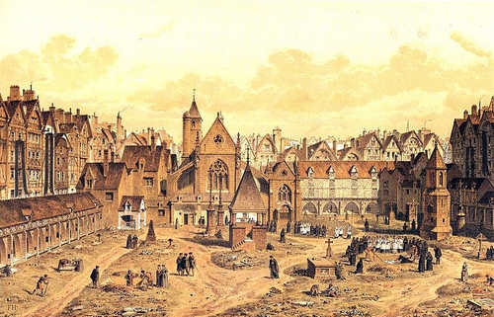
zona dela Calle Princiesa

El Hno. Jean figura entre los que el Hno. Bartolomé eligió el 3 de Junio a fin de constituir una especie de consejo ejecutivo para ayudarle en la toma de decisiones, cuando se presentaran cuestiones nuevas. En ese consejo se encontraban el Hno. Tomás, Procurador, el Hno. Fiacre, Visitador de las comunidades del Norte, el Hno. Miguel, director de Rouen, el Hno. Ireneo, director del Noviciado, el Hno. Francisco, Prefecto del Pensionado de S. Yon y el Hno. Dositeo, prefecto del Pensionado de San Yon.

El Hermano asistió al Capítulo de 1720, que él presidió en cuanto miembro más antiguo. El Hno. Antonio Partois, más antiguo que él por un mes, estaba también presente, pero él no era Director de comunidad. El Hno. Timoteo fue elegido Superior General y los Hnos. Juan y José (Jean Le Roux), lo fueron respectivamente como primero y segundo Asistentes.

El Hno. Juan aportó su ayuda el Hno. Timoteo en diversos terrenos, en particular en el de las publicaciones. Era responsable de la primera edición de la Regla en 1726 (38). El trabajó junto al Hno. Bernardo, que había sido designado para escribir la biografía de Juan Bta. de La Salle, como lo indica la carta que escribió a Juan Luis de La Salle, hermano del Fundador. Este correo revela la preocupación de los Hermanos por todo lo concerniente al conflicto jansenista y a su condena por el Papa, asi como la atención que ellos prestaban a la postura de Juan Luis de La Salle, la cual no coincidía con con la de su hermano primogénito. Esta carta indica igualmente que el Hno. Timoteo y sus consejeros habían consultado al canónigo Blain y debatido sobre la manera de tratar este asunto tan delicado en relación con el hermano del Sr. de La Salle.

Esta carta dice:
Monseñor de La Salle, Canónigo de la Iglesia de Ntra. Sra. de Reims.
Señor, yo me tomo la confianza y la libertad de escribiros estas líneas para ofreceros mis más humildes respetos y, al mismo tiempo, rogaros que os toméis la molestia de leer el manuscrito entero de la Vida del Señor de la Salle, nuestro muy querido Padre y Fundador; y para pediros que tengáis la bondad de ver si todo está en buen orden y si no hay nada de falso o alguna cosa que se contradiga con lo que vos habéís tenido la bondad de escribirme. Nosotros tenemos, señor, en mucha estima y respeto a vuestra persona y nos consideramos obligados de forma indispensable a someternos a lo que vos decidáis
Yo ahora solamente me tomo la libertad de exponeros con sencillez lo que sigue, que es lo que muchas personas desearían que dejemos consignado y lo que está reflejado en el manuscrito sobre sus verdaderos sentimientos respecto a los asuntos de estos tiempos y añadiendo como justificación que en ello va los intereses de nuestro Instituto. Los otros, que son en número mucho más pequeño, dicen que es preferible no decir nada de todo ello.
Del resto, señor, es encomiable que yo diga mi pensamiento y es que perecería bien y es necesario que se expongan las cosas tal como son, tratando, sin embargo, que no desagraden a nadie, lo que será ventajoso.
Estoy convencido, señor, de que, estando siempre de parte de vuestro querido hermano, también estáis dispuesto a prestarnos este servicio de realizar lo que sea más conveniente para la gloria de Dios y la salvación del prójimo; y sabiendo que encontramos en Vd. otro padre en el lugar de aquel que nos ha dejado para ir a gozar de la gloria del cielo. No cesaremos, señor, de de ofrecer nuestras plegarias a Dios para que os colme de su misma dicha eterna.
Es el deseo sincero de quien tiene la posibilidad de declararse con un profundo respeto y con total agradecimiento, señor, de este vuestro humilde y obediente servidor. París 4 de Mayo de 1723 . Hno. Juan (39)

El Hno. Juan ayudó también al Hno. Timoteo a recoger los testimonios concernientes al Fundador, con miras al proceso de canonización. (40) En uno de ellos anónimo, pero que el Hno. Aroz lo identifica con la escritura del Hno. Juan y que es de 1720, está recogido el atribuido al Sr. Leschassier, Superior de San Sulpicio. Le pide que dé testimonio sobre Juan Bta. de la Salle cuando se hallaba en el Seminario. Y dice asi: "Cuánto tiempo el Sr. de La Salle permaneció en el Seminario, qué edad tenía cuando entró, en qué año, cómo se comportó, las virtudes que entonces practicaba, alguna cosa particular que él realizó, y que sea destacable, y cuando comenzó las escuelas de París". (41)

Monsieur Leschassier añadia. "El Sr. de La Salle ha sido seminarista desde el 18 de octubre de 1670 hasta el 19 de abril de 1672" Y fue desde el principio fiel observador de la Regla, fiel a los ejercicios de la comunidad. Se mostró desde el principio muy desprendido del mundo, desde el momento que entró. Su conversación fue siempre dulce y honesta, El nunca pareció molestar a nadie ni ser merecedor de ningún reproche. Cuando vino a París reconocí en él un maravilloso progreso en todas las virtudes. Todos los que le conocieron han sido testigo de su conducta, sobre todo de su paciencia con la que sufrió los desprecios que se hicieron a su persona y las dificultades que se presentaron." (42)

-----
37) Hno. Lucard, Annales de l’Institut, 1, pp. 371-372, y también Georges Rigault, Histoire générale, 1, p. 417, pero el omite el nombre del Hno Tomás en la lista.
38) CL 25, p. 3, note 3.
39) Hermano Bernard, CL 4, p. 103-104, (AMG, Dossier Bernard).
40) El Hno Jean Jacquot es sin duda el autor del a Memoria que el canónigo Blain ampliamente para redactar su biografia del Fundador. ( En el tomo I, Livre 2, Chapitre V, p. [266] : dice: He aqui el hecho tal como es redac tado por uno de sus primeros discípuulos del piadoso Fundador. Y en el tomo II, Livre 4 (Esprit et Vertus), Chapitre VI, p. [498] : escribe: Este es un relato que aporta el Hno Juan. Esto es significativo cuando se sabe que Blain evita cuidadosametne dar el nombre de los testigos que el cita, si lostestigo todavía viven. cuando escribe la Biografia de Juan Bta de La Salle a excepción del Hno Timoteo, Superior General, (Nota redactada por el Hno Alain Houry).
41) Hno Aroz, CL 41.2, p. 267-268.
42) Hno. Aroz, CL 41.2, p. 269.
-----

La vida del Hno . Juan fue la de un buen gobernante. Es interesante ver su intinerario y cómo fue elegido por La salle para ser animador de las comunidades del norte. Su experiencia en París le hizo posible ofrecer a los Hermano un apoyo eficaz, mediod y constannte, bien organizado. Sobrevivió a su fundador cuareta años y eso le dio popsibilidad de contribuir poderosamente a conservar el espíritu del Sr. de La Salle que tanto confió en él y al que el correspondió con gran fidelidad y disponibilidad.

El 9 de enero de 1722 los Hnos. Juan y Francisco Boucqueton, Director de la comunidad de San Dionisio, firmaron un contrato con la señora María Poignant sobre la propiedad de la casa de Saint-Denis. En el contrato el Hno. Juan está citado como ciudadano residente en la calle Barouillère, en la parroquia de San Sulpicio, donde él era entocnes director de la Comunidad de París y Asistente del Hno. Timoteo.

El Hno. Juan asistió también al Capítulo General de 1725, Asamblea tenida para recibir con solemnidad la Bula de aprobación. En esta ocasión el Hno. Timoteo ofreció su dimisión, seguido por sus dos Asistentes. El Hno. Timoteo fue reelegido; el Hno. Ireneo (Claudio du Lac de Montissambert), Director de Noviciado, fue elegido primer Asistente, reemplazando al Hno. Juan; y el Hno. José fue reelegido como segundo Asistente. Los biógrafos no han buscado cómo explicar por qué el Hno. Juan no fue reelegido, salvo con la explicación de las eminentes virtudes del Hno. Ireneo, que muchos Hermanos había tenido como director del Noviciado. En aquel momento el Hno. Juan no tenía más que 53 años de edad y vivió hasta 1759 a la edad de 87 años. Es seguro que se mantuvo con buena salud. Figura entre los firmaron las conclusiones del Capítulo, en cuanto director de la comunidad de Rouen, función que le asignó el Hno. Timoteo en el curso del mismo Capítulo General.

El 23 de mayo de 1726 el Hno. Juan es uno de los Hermanos que, en cuanto Antiguo Asistente, firma un contrato inusual, con el Hno. Timoteo, con los dos Asistentes Hno. Ireneo el Hno. Antoine Partois y seis Hermanos, para tomar a su cargo un joven deficiente mental en San Yon. (43)

--------
43) Es hecho ya citado a propósito de la historia del Hno Antonio ( Jean Partois) Ver Hno. Lucard, Annales de l’Institut, 2, p. 34-35.
---------
El Hno. Jean participó también en la reunión de los Hermanos en la ocasión del traslado de los restos del Sr. de La Salle desde la iglesia de San Severo a la capilla de San Yon y estuvo presente como Antiguo Asistente en el Capítulo General en esta ocasión.

El segundo Asistente, el Hno. José, falleció en 1729. De acuerdo con la decisión del Capítulo de 1720, su reemplazante fue elegido por correspondencia: el elegido fue el Hno. Dositeo (Claudio Longière). El Hno. Juan, con los Hnos. Timoteo y Antonio Partoi, el secretario, constituyeron el comité que hizo el escrutinio que daba cuenta. Pero a continuación la salud del Hno. Dositeo se reveló como no muy buena y se volvió progresivamente ciego y presentó su dimisión. El Hno. Esteban (Jean Perotin) fue entonces elegido como segundo Asistente y reelegido como primer Asistnete el Hno. Ireneo.

También, como antiguo Asistente, el Hno. Juan participó en los Capítulos Generales de 1745 y 1751, convocado este último por el Hno. Timoteo , que viendo ya su salud deteriorada, quería dimitir de su cargo. El Hno. Claudio (Juan Pedro Nivet) sucedió al Hno. Timoteo. El Hno. Juan tenía entonces 74 años y era entonces el único miembro del Capítulo que había pertenecido a la Comunidad de los orígenes, en la calle Nueva.

Después del Capítulo, el Hno. Juan asume su retiro en San Yon, donde fallece el 10 de marzo de 1759. En su noticia necrológica, el Hno. Lucard hace resaltar que el Hno. Juan ha trabajado sucesivamente en las escuelas de Reims, París, Rouen y Chateaudun; sin embargo no hay señal de su actividad en Reims en el curso de su estancia que hizo después de París y antes de Rouen; pero el Hno. Lucard tiene sin duda en cuenta su presencia en la Comunidad de la calle Nueva. Se puede decir que ha hecho un remplazo en Reims, después de su trabajo en Rouen. Durante la mayor parte de su vida fue Director de la Comunidad de París. La comunidad de Chateaudun se abrió en 1740 y acaso fue a la última a la que el Hno. Juan fue enviado.

Hermano Gabriel Drolin

El registro del Instituto Catalogue des Frères refleja el nombre de todos los Hermanos que estaban vivos en el momento de su constitución y que habían entrado. Fue establecido hacia 1714. En Cahiers Lasalliens 3, se ofrece todo lo relativo a los Hermanos hasta 1725. el nombre figura en cabeza en este Catálogo es el de Gabriel Drolin. El texto indica que nació en Reims el 22 de Julio de 1664, en la parroquia de Santiago y entró en el Instituto en 1684, hizo sus votos perpetuos el 6 de junio de 1694 y marchó de Francia para ir a Roma en 1702. Regresó a Francia en 1728 y murió en Auxonne en 1733 (44).

Es evidente que quienes confeccionaron este catálogo no se contentaron con consignar una lista de Hermanos presentes en 1714, sino que han intentado consagrar informaciones complementarias.

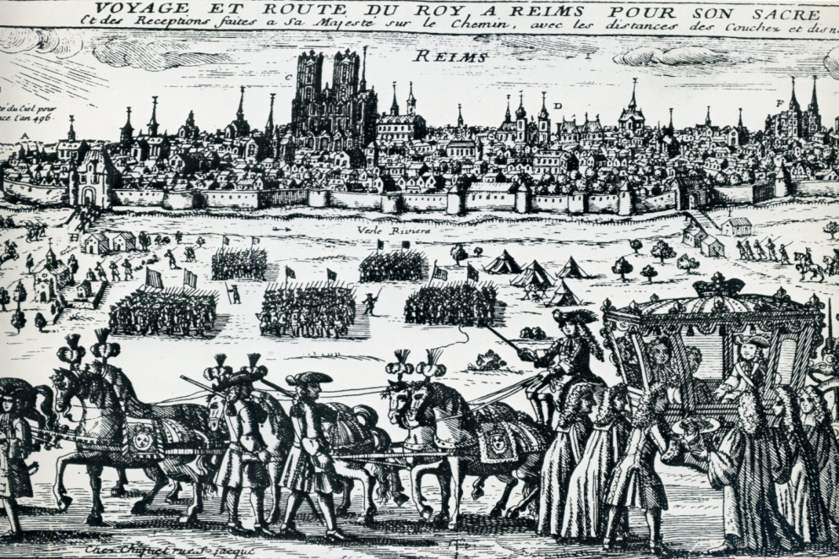
Ciudad de Reims Siglo SVII
patria de La Salle y del Hno Gariel Drolin

Gabriel fue el cuarto de una docena de hijos de Esteban Drolin (1633-1681) y de Clara Salmon . El padre de Gabriel era fabricante de toneles para el vino en 1678 y de arreos en 1681 (45). Uno de los hermanos de Gabriel, llamado Gerardo, también entró en el Instituto , probablemente en 1693, y su historia será relata en el próximo capítulo. Una de las hermanas de Gabriel, de nombre Catalina, tuvo al menos dos hijos, sobrinos por lo tanto de Gabriel . Uno de ellos está mencionado en una carta de Juan Bta. de La Salle (46)

Cuando Adrián Nyel, con la ayuda de Juan Bta de La Salle, abrió las escuelas de Reims en 1679, una entre ellas estaba situada en la parroquia de Santiago, en la que fue bautizado Gabriel. Este tendría unos 15 años y se preparaba para sacerdote, como otros jóvenes que terminaron siendo hermanos a continuación.(47) Fue unos cinco años después cuando, según el catálogo de los Hermanos, el joven Gabriel se juntó con el Sr. de La Salle en la comunidad de la calle Nueva, ¿Fue acaso uno de los jóvenes que fueron impresionados por el abandono del canonicato en agosto de 1686 y por el reparto de todos sus bienes a los pobres en el hambre de 1684-1685?

¿Pertenecía ya a la comunidad cuando ella decidió en 1684-1685 adoptar un hábito distintivo y un primer reglamento? Parece que se puede responder afirmativamente a estas dos cuestiones.
------
44) CL 3, p. 32, n. 1.
45 Hno. Aroz, CL 40.1, p. 134, note 1.
46) LA 32,13.
47 ) Blain, Livre 2, Chapitre I, p. [224].
---------
Se sabe que el Hno. Gabriel estuvo asignado a la Escuela de Laon en 1685. Fue en esta fecha cuando la retirada de la escuela de Adrián Nyel, entonces de edad de 64 años, el cual decidió regresar a Rouen y confiar el cuidado de las escuelas que él había abierto en Laón y Guisa al Sr. de La Salle.
El Hno Gabriel tenía entonces 21 años y a él le confió la responsabilidad de la escuela de Laón con sus dos clases. El Hno. Gabriel enseñaba en la una y el Hno. Bourlette en la otra.

El Hno. Gabriel dejó Laon en 1686 a la muerte del Hno. Bourlette. Sabemos que el Hno. José fue entonces como Director de la escuela en este año (48) El Hno. Gabriel volvería a Laon desde 1696 a 1698 (49), según consta en los archivos de la ciudad de Laon , puesto que se conservan firmas suyas entre 1697 y 1698 (50)

El Hno. Gallego escribe que el Hno. Gabriel era el Director de la comunidad de la calle Princesa en París de 1698 a 1690 (50). En 1650 es enviado a Calais a fin de abrir la escuela y la comunidad (51). Existe un Gabriel De Roly que firma el documento indicativo de la apertura de la escuela (la firma de Gabriel de Roly acaso pueda ser considerada como una modalidad aceptable en vez de la de Gabriel Drolin) en julio de 1700. Según las cartas escritas a Gabriel Drolin por el Sr. de La Salle es seguro que el Hno. Gabriel conocía al gobernador de Calais y que le escribió alguna vez desde Roma (52)
----------
48) Hno. Maurice-Auguste, CL 11, p. 197, note 5.
49) Hno Aroz, CL 40.2, p. 77.
50) Hno Gallego, Vida y Pensamiento, p. 306.
51) Hno. Félix-Paul, Les Lettres… p. 45.
52 LA 22,4 : "Siento mucho tener que pensar que se ha conocido la carta del regemte de Calais y su asunto. Yo os ruego absteneros de hacer cartas tan inútiles como esa. Sobre este pasaje el Hno. Félix Paul (Lettres…, p. 112) formula el comentario siguiente: En referencia al regente de Calais resulta insólito lo que se significa y que se trataba del Gobernador, el duque de Bethune, el cual había favorecido la fundación de Calais y se consideraba como un bienhechor del Instituto. Gabriel Drolin le conocía por haber estado relacionado con él en 1700, cuando se instaló en esta villa. El Duque residía ordinariamente en París en su casa de St. Dominico, en el barrio de Saint-German, en donde el santo tenía sus relaciones, lo cual explica el conocimiento de la carta. Se notará que ninguno de los diccionarios modernos alude a un regente como sinónimo de gobernador". (Note du Frère Jean-Louis Schneider).
-----

El Hno. Gabriel es parte destacada de dos acontecimientos fundacionales del Instituto. En 1691 el Fundador le pidió, con Niculas Vuyart, juntarse para hacer lo que se ha llamado voto heroico de "asociación y de unión para mantener el dicho Instituto sin podernos marchar, aunque quedemos nosotros tres solos y nos veamos obligados a pedir limosna y vivir de solo pan. (53)

Fue un tiempo de crisis en la vida de Juan Bta. de La Salle. Después de nueve años de esfuerzos por establecer el Instituto, el número de Hermanos disminuyó a una docena. El Sr. de La Salle eligió a Gabriel Drolín parar ser uno de los dos Hermanos en los que podía confiar para perseverar en el compromiso del establecimiento de las escuelas cristianas. Esto demuestra bien la estima en que le tenía.

El Hno Gabriel Drolin fue sin duda un excelente confidente de Juan Bta. de La Salle, incluso en sus años juveniles. La Salle supo siempre que podía confiar en él. El voto llamado heroico en el Instituto se conserva en el recuerdo gracias a que el lo conservó escrito. Y lo formuló, junto a Nicolçás Villart y el mismo La Salle en los momento de crisis, cuando el Instituto atravesaba ese misterioso desierto que a veces Dios pone en el camino de las grandes obras.
Ese fue su mayor mérito histórico: el compromiso. Luego lo realizó con la misión más inesperada: abrir una escuela en Roma. Y por su fidelidad es el Hermano primitivo que más se conoció en la Historia del Instituto.

En 1694, Gabriel Drolin era uno de los doce Hermanos elegidos por Juan Bta. de La Salle para hacer con él votos perpetuos de asociación para tener las escuelas gratuitas para los pobres, de estabilidad en el Instituto y de obediencia para ir a cualquier sitio al que fuera enviado. Esta obediencia fue puesta en práctica cuando el Sr. de La Salle eligió al Hno. Gabriel Drolin para una misión particular: para ir a Roma.

Las cartas del Fundador (54) al Hno. Gabriel Drolin parecen indicar que el Hermano partió en 1702. La idea del Sr. La Salle era establecer en Roma una escuela gratuita para pobres, a fin de pedir a Dios la gracia de que la Sociedad fuera siempre enteramente sumisa a la Iglesia de Roma. (55)

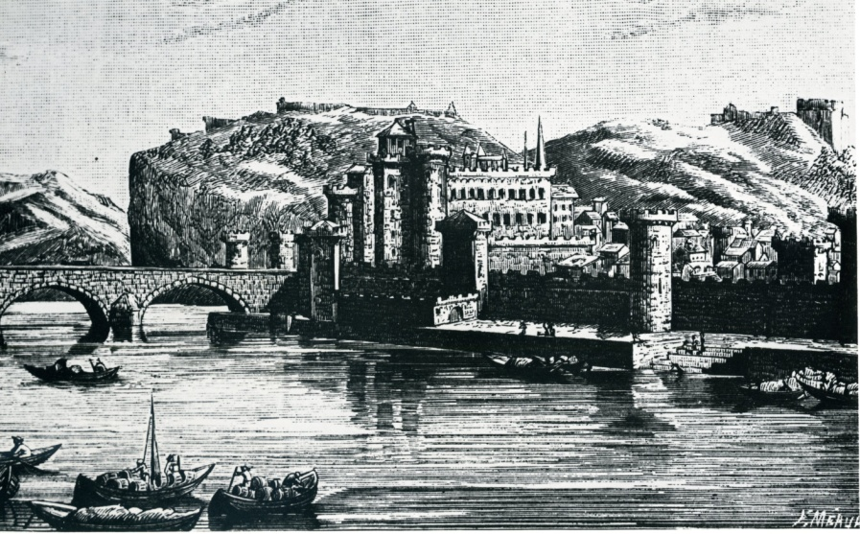
Avigno, desde donde los Hermanos Gabriel y Gerardo
dejarón Francia y se dirigieron a Roma

Según el Hno. Lucard, aunque él no seña la fuente, el Hno. Gerardo Drolin (hermano de Gabriel) entró en el Instituto un poco después y fue el compañero para esta misión (56)

¿Como el Hno. Gabriel Drolin se apañó para cumplir con esta misión? Esto comenzó para el Hno. Gabriel con el viaje a pie durante casi dos meses, en las vacaciones de verano y al comienzo del otoño. El y su hermano dejaron París prácticamente con las manos vacías, con sólo cien libras en el bolso. Además, y eso es lo más importante, el Fundador les dio cartas de presentación para el Cardenal César D'Estress, antiguo obispo de Laon, al cual sucedió su sobrino Juan d D'Estress en 1681. Este conocía al Hno. Gabriel, que había enseñado en Laon (57). El camino hacia Roma debió ser como se describía en 1760 en documento que se encuentra en los archivos de Avignon. Fueron desde París a Lyon, atravesaron los Alpes a la altura de Fréjus, a 80 kilómetros al Este de Grenoble.

Y de allí continuaron su viaje hacia Turín, Piacenza, Módena y después a los Estado del Papa, a lo largo de la costa del Adriático. Era la ruta más segura, en relación a las cuestiones de pasaporte reducidas por allí a lo mínimo. Además era el camino elegido por los peregrinos que iban a Loreto. De allí los viajeros atravesaban los Apeninos, pasando por Termi, y terminaban en Roma.
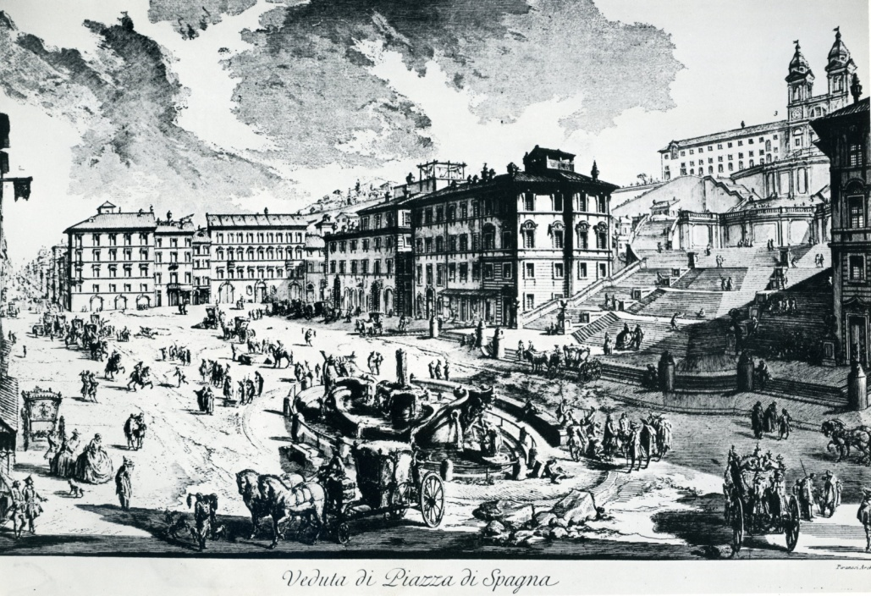
La Plaza España, lugar céntro que el Hno Drolin conoció
a su llega a la Ciudad Eterna

El Hno. Gabriel Drolin estableció amistad con el Vicario General del cardenal D'Estress José Francisco Gualtieri, quien llegaría el año siguiente a obispo de la Diócesis de Vaison (en el Condado veneciano). Fue este Obispo el que presentó a Gabriel Drolin al Sr. René Divers, procurador de los Lazaristas en Roma, según toda probabilidad. Este fue el mismo Obispo que tomó consigo al Hno. Gerardo Drolin para regresar a Francia, cuando él dejó Roma para tomar posesión de su arzobispado de Vaison (58)

El Hno. Gerardo pasó al menos un año en Roma. Pero fue a través de él, y gracias a su relación con el Obispo Gualtieri, como Mns. Joan Pedro Madon, de Chateaublanc, conoció a los Hermanos y quien, inspirado por su esposa, participó de manera significativa en el establecimiento de los Hermanos en Avignon. Y fue acaso el Sr. Divers el que tomó a su cuenta los acuerdos para que el Hno. Gabriel Drolín residiera en Roma con los amigos Lazaristas antes de que fuera con Mn.s Juan Francisco o Juan Bautista Theodon (59), un escultor que el Sr. de La Salle conocía (60) ; y enseguida con la familia del Sr. Claudio de la Bussière.
-------
53) Blain, Livre 2, Chapitre IX, p. [313].
54) LA 14,9 ; 28,21.
55 Blain, Livre 3, Chapitre XVIII, p. [173], en el testamento de Juab Bautista de La Salle.
56) Hno. Lucard, Annales de l’Institut, 1, p. 110.
57) Hno. e Felix-Paul, Les Lettres…, p. 54.
58) Hno. Felix-Paul, Les Lettres…, p. 54, note 9.
59 Hno. Felix-Paul, Les Lettres…, p. 61.
60) Hno Poutet, Tome 2, p. 347.
-----

El Sr. Divers aportó igualmente un soporte espiritual al Hno. Gabriel Drolin como se consigna en este extracto del Archivo de los Lazaristas, escrito a la muerte del Sr Divers : "Y un maestro de escuela francés, de la comunidad de de Paris establecida por el Sr. de La Salle había ido a Roma hace algunos años para instruir gratuitamente a los niños en los principios de la religión enseñándoles al mismo tiempo a leer y a escribir. Encontrándose este buen hombre sin dinero al poco de su llegada, resolvió dejar esta buena empresa y regresar a Francia.
El Sr. Divers, que conoció su proyecto, no dudó nada en tomar debajo su protección por el gran bien que veía se podía hacer. Proveyó a sus subsistencia con las ayudas de sus amigos hasta que logró una pensión pontificia para su mantenimiento, de que goza todavía hoy. En cuanto a cantidad de jóvenes y niños, son muchos los que aparta de la ociosidad enseñándoles a leer y escribir y orientándolos en el camino del cielo, haciendo que aprendan la doctrina cristiana e inspirándoles con los buenos ejemplos el amor y el temor de Dios. (61)

Incluso con la ayuda del Sr. Divers, logró el Hno. Gabriel Drolin encontrar con el tiempo una plaza en el sistema romano de ayuda a los pobres. Los maestros de escuela de los barrios debían manifestar que su escuela era muy necesaria en el barrio y que ellos estaban contentos al poder dirigirla y contaban con buenas referencias para demostrar el buen carácter, honradez y honestidad de vida.

En un primer momento el Hno. Gabriel Drolin comenzó por enseñar a leer y a escribir a las hijas del Sr. La Bussière, una manera de pagar su alojamiento. El Sr. de La Salle desaprobó estos arreglos. (62) Al mismo tiempo el Hno. Gabriel Drolin enseñaba el catecismo a los niños pobres, como voluntario en la parroquia de S. Lorenzo in Lucina (63). Poco tiempo después, sin duda en 1705, fue aceptado por el Supervisor del barrio para poder abrir una escuela en la misma parroquia. (64) En 1709 el Hno. Gabriel consiguió obtener la posición de "maestro del Papa" primero de forma temporal y luego de manera permanente (65) El llegó entonces, como lo indicaba el obituario del Sr. Divers, con la ayuda suya y la del obispo José de Guyon de Crochans, del que Gabriel Drolin tenía conocimiento por el intermediario de los Lazaristas

----------
61) Hno Felix-Paul, Les Lettres…, p. 16.
62) LC 13,2.
63) 73 LA 18,14 . 16.
64) 8 LA 17,2 ; 24, 9.
64) 9 LA 27,4.
65) LA 27,5. Se trataba del Obispo de Cavaillon. Ver Hno. Felix-Paul, Les Lettres…, p. 136. En las Letters of John Baptist de La Salle (traducción en inglés y notas del Hno. Colman Malloy, comentarios del Hno. (Augustine Loes, p. 100-101), se encuentran las indicaciones siguientes: Les párrafos 4 y 5 sugieren que la designación del Gabriel Drolin a la cabeza de una escuela del Papa fue posible gracias a los buenos oficios el nuevo obispo de Cavaillon Mns. Guyon de Crochans, antes secretario del cardenal de La Tremouille. El había sido nombrado obispo antes de recibir la tonsura A fin de poderse preparar al sacerdocio el nuevo obispo residió con los Padres de la Misión ( los Lazaristas) en la misma casa que el Hno. Gabriel Drolin Y recibió las ordenes menores , el subdiaconado y el diaconado , el sacerdocio y la misma consagración del orden sacerdotal (Traducción en francés del Hno. Jean-Louis Schneider).
---------

La escuela se encontraba en la calle de la Purificación, cerca del palacio Barberini en la parroquia de Sta. Susana. El Hno. Gabriel Drolin tuvo esta escuela hasta su partida de Roma en 1728. Durante los 16 primeros años de su estancia en Roma hasta la muerte de Juan Bta. de La Salle, el mantuvo una correspondencia continua entre el Hno. Gabriel y el Fundador. La relación entre ellos se advierte en la 20 cartas.

Es significativo que el Hno. Gabriel haya conservado estas cartas y ellas nos dan una hermosa idea sobre los comienzos del Instituto . Se aprende muchas cosas sobre Juan Bta. de La Salle, sobre el desenvolvimiento del Instituto en estos primeros años, así como sobre el Hno. Gabriel Drolin, no sólo sobre lo que fue capaz de realizar en Roma en su soledad, sino también sobre su personalidad.

Verdaderamente el Hno. Gabriel Drolín era un hombre fuerte y leal. Vivió solo, sin el sostén de la comunidad, en un país extranjero durante 24 años. Su hermano Gerardo fue incapaz de quedarse en el lugar y se volvió a Francia en el 1703. Así pues el Hno. Gabriel se quedó solo para comenzar una escuela en una lengua en un país en donde la burocracia era extremadamente pesada y agotadora, tanto para los asuntos escolares como para los eclesiásticos. Fue ayudado por los lazaristas y sus recomendaciones a fin de encontrar un lugar donde vivir y poderse introducir en el sistema romano de las escuelas de los pobres. En los comienzos el Fundador manifiesta la impaciencia ante un desarrollo demasiado lento a sus ojos y de las peticiones de dinero del Hno. Gabriel.

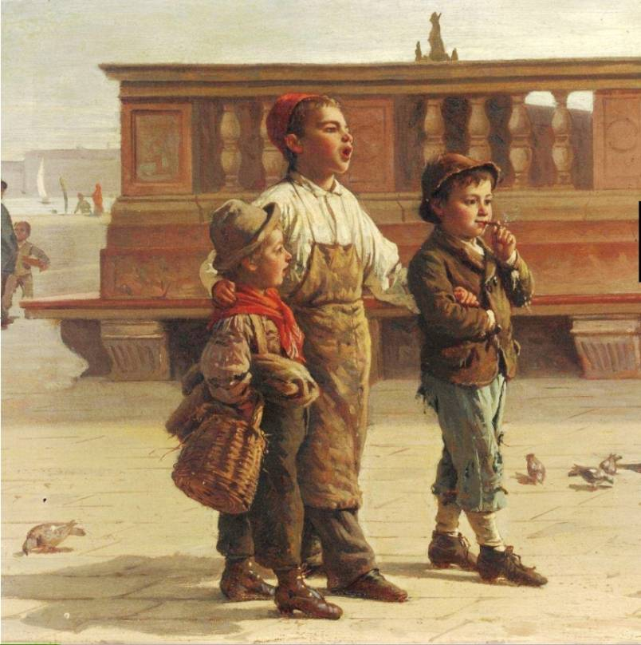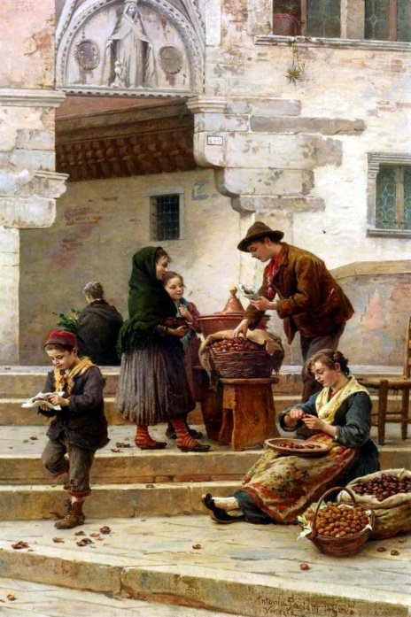

Ragazzi de Roma Antonio Ermolao Paoletti

En la primera carta que se conserva, es del 13 de Agosto de 1714, escribe: " Yo no comprendo, leyendo la vuestra, cómo habéis podido poneros donde me decís que estáis, cuidando de enseñar a leer y escribir a pequeñas niñas y tomando aires mundanos, No es posible querer ahorrar dinero haciendo cosas contrarias a nuestro Instituto." ( 66)

Y en otra carta probablemente escrita en octubre del mismo año 1704 dice: "Os remito un billete para rogarle que os dé 50 libras para estableceros y para poder pagar las necesidades de vuestro establecimiento. Pero yo os ruego que entendáis que resulta excesivamente caro cuanto más tardéis; y además más avanzaréis en edad. Y al final todo quedará en nada. Habéis estado un año o dos años en una casa como en la que estáis ahora ¿Y qué se avanza al fin en todo esto? Es preciso decidiros: o regresar o comenzar algo en lo ahora estáis" (67)

Y lo mejor será que salga usted cuanto antes de donde se halla y que se ocupe según su estado. Se lo suplico por el amor de Dios. Soy todo suyo, carísimo Hermano, en Nuestro Señor (68)
--------
66) LC 13,2-3.
67) LA 14,7-10.
68 LA 14,20-21.
--------
El sistema romano de las escuelas para pobres estaba fuertemente organizado y era sumamente difícil entrar en él. En cuanto a llevar directamente una escuela particular por sí mismo era simplemente imposible. Se debía primero ser aceptado por el supervisor de uno de los 14 barrios escolares de Roma. Estos supervisores zonales a su vez estaban bajo la autoridad del Rector de la Universidad de Roma, la Sapienza. Además el Hno. Gabriel no podía ser reconocido públicamente como religioso, ya que la Sociedad de Hermanos no gozaba aun de reconocimientos oficiales. Y hay que añadir que las leyes romanas imponían a todos los religiosos vivir en sus comunidades reconocidas .

Y todavía había otras dificultades Las Biblias en lengua popular estaban prohibidas en Roma y Juan Bta. de La Salle quería que todos los Hermanos no se sirvieran de una Biblia en latín... Por otra parte quería que el Hno. Gabriel continuara llevando el hábito de los Hermanos de Francia. cuando este hábito tenía todas las trazas dese el extranjero en Roma y podía ser objeto de engorro para el Hermano

Santísima Trinidad, Padre, Hijo y Espíritu Santo, postrados con el más profundo respeto ante vuestra infinita y adorable majestad, nos consagramos enteramente a Vos, para procurar con todas nuestras posibilidades y todo nuestro interés el establecimiento de la sociedad de las Escuelas Cristianas, del modo que nos parezca más agradable y mas ventajoso para la expresada sociedad.  A este fin, yo Juan Bautista de La Salle; yo, Nicolás Vuyart; y yo Gabriel Drolin; nosotros, desde ahora y para siempre y hasta el último suspiro o hasta la total extinción del establecimiento de dicha sociedad, hacemos voto de asociación y de unión para procurar y mantener el citado establecimiento, sin podernos desentender del mismo, ni siquiera en el caso de que quedáramos los tres solos y que nos viéramos obligados a pedir limosna y a vivir de sólo pan.  Por lo cual, prometemos hacer por unanimidad y por consentimiento común todo lo que creamos en conciencia y sin consideración humana alguna lo que contribuya al mayor bien de la dicha sociedad.  A 21 de Noviembre de 1691, día de la Presentación de la Santísima Virgen. En fe de lo cual lo firmamos. | El llamado “voto heroico” debe situarse entre la profesión de asociación de los 7 u 8 Hermanos de 1686, cuando los “principales” hicieron votos trienales de obediencia, el 9 de Junio,de 1686 y la profesión perpetua que harían el 6 de Junio de 1694, en la que el compromiso se expresó mejor en la obediencia, la asociación, y tambien en la estabilidad y compromiso de mantener las escuelas”  Tal vez se ha mitificado en los últimos tiempos en los ambientes lasalianos. En la vida del Fundador y de los Hermanos seguramente no pasó de un recuerdo que se vinculó al momento de crisis del año en que se hizo. Y quedan dudas de por qué no se mencionó ni imitó después por otros Hermanos.  ¿Fue un gesto pasajero de los tres protagonistas? ¿Lo hizo el Sr. de La Salle sólo con los dos Hermanos? ¿No invitó a otros importantes a hacer lo mismo con él?  El hecho de que sólo fuera conocido porque, a la vuelda de Roma, Gabriel Drolin lo recordó, con la hoja firmada que había conservado, deja muchas preguntas en el aire  De todas maneras fue un gesto hermoso y como tal hay que valorarlo.

El Sr de La Salle quería que el Hno. Gabriel tomara bajo su cargo una escuela del Papa, un sistema escolar que él no conocía.

En las cartas escritas en el curso de los meses siguientes Juan Bta. de La Salle muestra una fuerte impaciencia con respecto a la incapacidad del Hno. Gabriel Drolin para establecerse como Hermano de las Escuelas Cristianas.
El 11 de febrero de 1705 le escribe "Yo no sé si podríais hacer alguna cosa en donde estáis". (69) Pero más tarde, cuando ya el Hno. Gabriel logrado un puesto en la escuela del Papa las cartas del Sr. de La Salle cambian de tono El 27 de abril de 1708 le dice: "Vuestra carta me ha causado gran gozo, tanto porque ya hacía mucho tiempo que no sabía novedades de Vd. como porque me habéis comunicado que ya podéis desempeñar las funciones de vuestro estado" (70) Y le sigue diciendo: "Estamos muy lejos de hacer juicios sobre Vd. Todo lo que yo esperaba con impaciencia era que Vd. manifestara ahí lo que de verdad es. Mi impresiona lo que me decir de que no habéis tenido muchas satisfacciones por nuestra parte. No hay nada que yo haya tratado de hacer con tal de contentarle. Yo estoy muy lejos de pensar que Vd. haga lo ha hecho el Hno. Nicolás y eso es lo que me ha movido a confiar tanto en Vd." (71) Este último párrafo hace referencia a lo que había hecho el Hno. Nicolás Vuyart, que había dejado el Instituto.

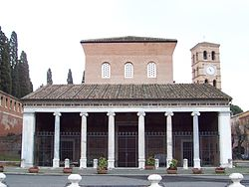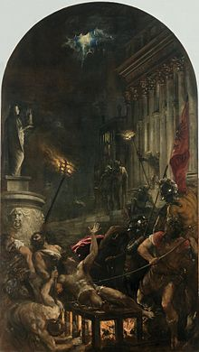
Iglsia romana de s. Lorenzo in Lucina. Basílica del siglo IV
con reforma arquitéctinica del XVII, la que miró Gabriel Drolin
pues su escuela estuvo en la proximdiad.
Cuadro del Santo de Tiziano en la Basílica

Estas palabras de la carta permiten suponer lo qué le había dicho en la carta escrita al Fundador. Ello demuestra que él se comunicaba francamente y con toda claridad con Juan Bta. de La Salle . En 1795 el Hno. Gabriel comienza a ser Hermano de verdad desde hacía 20 años. Estaba más próximo a su Fundador que nunca lo había estado. El no es sacerdote como el Sr. de La Salle, pero ha desarrollado con él una amistad que le hace capaz de decirle las cosas en plan de igualdad cuando las circunstancias lo requieren. Gabriel Drolin de una forma muy personal como no se encuentra en ninguna parte de sus cartas a los Hermanos ni en ninguno de los otros escritos, ni siquiera en las Memoria sobre los comienzos" que citan los biógrafos.

El 28 de Agosto de 1795 Juan Bta. de La Salle revela al Hno. Gabriel Drolin uno de sus principios básico de su actuación "Por mi parte no me gusta adelantarme en cosa alguna y no me adelantaré en Roma como en otro sitio. Es preciso que la Providencia vaya por delante y entonces yo la sigo contento. Cuando parece que actúo sólo bajo sus órdenes, siempre pienso que no tengo nada de qué reprocharme. Pero cuando es cosa mía, no espero de ello buenos resultados, pues de ordinario no le otorga especial bendición" (72)
⁻⁻⁻⁻⁻
69) LA 16,6.
70) LA 17,2.
71 LA 17, 10-12.
72 LA 18, 17-18.
----

En otra carta del mismo año, el Sr. de La Salle comunica su sentimiento sobre otra cuestión: las deudas. Después de haber dicho al Hno. Gabriel que le va a enviar un poco de dinero, aunque ello le sea en el momento difícil porque le esperan algunos deberes durante tres meses, el añade: "No os comprometáis con nada, os lo ruego, sin mí , pues yo quedo muy descontento con las deudas. Yo no las quiero, ni nunca las he querido ni sufrido en ninguna de nuestras casas, pues no hay nada a lo que tenga más horror. Por eso no contéis conmigo nunca más para las deudas, porque yo no aceptaré nunca en este sentido ninguna propuesta"...
"Yo siempre quiero ver por delante de mí los gastos y no detrás, y no toméis nunca ninguna medida ni ninguna determinación sin pedirme antes aviso por adelantado. Yo os responderé de forma inmediata" (73) "Yo pienso que es mejor vivir con estrechez y desprendido del mundo y estoy gozoso de veros en esta disposición, pues cuando se está en ella hay que saber abandonarse al a Providencia y si no se tiene la suficiente virtud o espíritu de fe, es necesario saber tomar las medidas antes de actuar, pues de otra forma es no obrar cristianamente ni sabiamente" (74)

En una carta de 1710 (75) hay una indicación clara de que el Hno. Gabriel no duda en entender el pensamiento de Juan Bta. de La Salle. Ninguna de las cartas de Gabriel Drolin se han conservado , pero leyendo las respuestas del Fundador se puede tener una idea de lo que el Hno. Gabriel le escribía. El debe haberle adelantado las razones para enviar un Hermano a fin de reforzar su trabajo. El mismo ya no es muy joven y un Hermano más joven se podría formar en las costumbres y en el idioma de Italia. Explica que los gastos suplementarios no deberían durar más que un año Y añadía que él no había recibido respuesta de Juan Bta de La Salle desde hacía meses y que eso le llevaba a cometer faltas contra la piedad y la fidelidad a la Regla. Incuso le invitaba a Juan Bta. de La Sale a ir él mismo a Roma para hacrle una visita, incluso añadiendo que el Sr. de La Salle no ha podido acaso ser totalmente honesto en lo que le ha escrito anteriormente.

A pesar de esas tensiones que se manifiestan queda muy claro que Juan Bta. de La Salle tiene confianza en su amigo y Hermano. Se trata de una tensión como puede darse entre dos amigos próximos, una tensión nunca aparece al exterior. Esto no interfiere nada en el comportamiento avanzando informaciones en diversas caras sobre el Cardenal, Rethel, la muerte de su hermana, la cual no podía retrasarse por tener de 85 años de edad (76) En la misma carta menciona que el Sr. de la Chetardie retiene el monto de sumas importantes por su trabajo de los Hermanos. (77)
--------
73 2 LA 19, 10-11.
74 3 LA 19,14.
75 4 LA 28.
761 LA 14,16.
77 2 LA 14,17
-------

El Sr. de La Salle daba siempre al Hno. Gabriel las novedades del Instituto en Francia y se comprende que se las diera al no recibirlas de otras partes. Así le habla una vez de un legado de mil libras que espera recibir de parte de un monseñor Bodrand. En otra carta le informa de la muerte de dos Hermanos, Miguel y Santiago, fallecidos en Chartres de la epidemia de la púrpura. (78) Y el 4 de septiembre de 1705 Juan Bta. de La Salle escribe al Hno. Gabriel y le dice que ha puesto el Noviciado en una hermosa casa en un arrabal de Rouen, que antes habían ocupado unas religiosas (79) y le explica por qué está escaso de dinero, puesto que debe pagar la tasa trimestral de 100 libras (80). En la misma carta le dice que el Hno. Alberto, (81) Director de Avignon, le ha escrito para decirle que el censor ha recibido y ha aprobado todos nuestros libros. (82)

En diversas cartas le habla igualmente al Hno. Drolin de los comienzos de Avignon (82), de Marsella (84), de Dijon y de Brest (85), de Grenoble, Ales, Mende y Macon (86), de Versailles, Borgoña y Moulins. En estas cartas y en el intercambio de información, el Hno. Gabriel es tratado como alguien que es responsable del porvenir del Instituto en igualdad con él. El voto de 1691 no es un voto en el aire, al igual que los votos de 1694.

Otro aspecto significativo de la relación entre el Fundador y Gabriel Drolin es el número de veces que le habla de diversos obispos. En doce de las veinte cartas dirigidas a Gabriel Drolin Juan Bta. participa con él de las novedades en este terreno o le envía interrogantes sobre la materia. El Arzobispo de Avignon Laurent Fieschi que está muy dispuesto hacia los Hermanos es mencionado siete veces. Y es también interesante ver que el Sr. de La Salle se implica en los comentarios que circulan sobre la nominación al cardenalato de este Arzobispo y de la información que el comunica al Hno. Gabriel Drolin.

El cuidado del Señor de La Salle de mantener buenas relaciones con los obispos se manifiesta en su deseo de agradecer al Obispo Joseph Guyon de Crochans por la ayuda prestada al Hno. Gabriel Drolin en Roma. En una de las cartas el Fundador dice al Hno. Gabriel que ha pedido al Hno. Ponce que visite al Obispo para darle las gracias. Se tiene en esto un buen ejemplo de la sociabilidad del Sr. de La Salle. Este obispo era el Obispo de Cavaillon, al que el Fundador envió Hermanos para Valras a fin de tener escuela en 1707 (87)
------
78) LA 18,3.
79 ) LA 19,4.
80 ) LA 19,4. Hno Felix-Paul, Les Lettres…, p. 95.
81) Ver más adelante la vida del Hno. Alberto : Chap IV. La 2ª generacion.
82) LA 19,18.
83) LA 16,2 . 4.
84 ) LA 19,20.
85 ) LA 19,23
86) LA 27,14.
87) LA 29,10 50
----------
Al menos otros cinco obispos son mencionados en las cartas dirigidas a Gabriel Drolin. En una de ellas Juan Bta. de La Salle hace mención a un comentario negativo sobre el Cardenal Noailles, Arzobispo de París: "Los negocios del Sr. Arzobispo causan turbación entre los obispos. No sé que se piensa en Roma." (88)

Aunque acaso sea simple desahogo entre amigos, se encuentra en estas cartas la expresión de una cierta tensión entre dos personajes: es claro que es Juan Bta. de La Salle el que dirige a distancia la vida espiritual de su amigo. No se tienen en estas cartas las respuestas punto por punto que caracterizan la mayor parte de los correos que dirigió a otros Hermanos en respuesta a las suyas de rendición de conducta. Sin embargo el Fundador ofrece numerosas consignas a su discípulo. Se adivina así la manera directa y franca con la que el Hno. Gabriel Drolin se dirige al Sr. de La Salle. Le debía informar de lo que hacía, de sus fracasos y un poco a la manera como los Hermanos se dirigían mensualmente al Superior.

Los ejemplos que singuen son típicos de este estilo de dirección espiritual:

"Hubierais hecho mejor y haréis bien, tan pronto como recibáis esta carta, en aclararme lo que me decís en la última carta, porque os ruego no hacer nunca nada que sea contario a vuestro Instituto, aunque ello cueste; si no Dios no podrá bendeciros. Cuidad mucho lo relacionado con ese canónigo que os ha hablado; mirad si se trata de una persona en la que se pueda confiar y si lo que os ha dicho no es cosa que se queda en el aire. Si este señor me quiere escribir, ya veré de qué se trata y si tiene base para obrar con él". (89)

"Rogad mucho a Dios para que haga de Vd. lo que El quiera. Es necesario que estéis muy abandonado a su conducta y a su santa voluntad. Y sobre todo que no hagáis nada sin consejo" ( 90) "Os ruego sobre todo no hacer nada que sea contrario a vuestro Instituto" (91) "Obrad de suerte, os ruego, que quitéis es espíritu de mundo al que estáis inclinado entregándoos a la oración y a los ejercicios interiores y mejorando poco a poco. Trabajando para tener más y más no será posible conservar el espíritu de nuestro Instituto y entonces atraeréis las gracias de Dios con abundancia" (92)

" Os ruego acudir con frecuencia a S. Pedro para manteneros muy sumiso a la Iglesia (92). "Mirad si Dios da señales de agrado en vuestro trabajo y si la Providencia os ayuda o si parece que ella os quiere ayudar". (93) "No perdáis las ocasiones que podáis encontrar ., (94) pero no os aceleréis nunca" (95) rogad mucho a nuestro Señor que el bendiga vuestra obra" (96)
-------
88)1 LA 32,6. Este tipo de crítica es un hecho excepcional en Hno. Juan Bta de La Salle (Nota del Hno. Jean-Louis Schneider).
89) LC 13,4-5.
90) LC 13,13-14.
91) LC 13,16.
92) LA 17,18.
93) LA 19,24.
94) LA 20,17.
95) LA 24,8.
96) LA 26,9.
-------

"Estoy muy contento de que hayáis hecho retiro para tratar de recuperar el espíritu de vuestro estadio con abundancia y con espíritu de oración. Rogaré a Dios que os lo conceda. Ya sé que una gran miseria el estar obligado a comunicar con el mundo y es una ventaja para vos el estar gran parte desprendido de él. Obrad de modo que os desprendáis también de los "ordenandos". Tened la seguridad que nunca dejo de rezar por vos" ( 97)

"Ya sé que la corrupción es grande y que es necesario tener una atención y una vigilancia muy grande sobre si mismo para desprenderse. Yo bendigo a Dios porque os ha hecho la gracia en el presente de perseverar (98) Yo no dejaré de rogar a Dios por el fruto de vuestro trabajo.
Siento mucho que Vd. tenga que comunicar tanto con el mundo. Tengo pena al pensar que vuestra piedad haya disminuido. Recuperad todo lo bueno por medio del a oración ( 99) "Se me ha dicho que Vd. había querido tonsuraros . DEcidme que hay de ello. Vd. sabe que esto es contario a las prácticas de nuestra comunidad" ( 100) Siento gozo porque estéis desprendido de los ordenandos y haced lo posible por alejaros de lo demás". (101)

La manera dulce como Juan Bta. de La Salle trata la eventual tonsura del Hno Gabriel Drolin es reveladora. Alguien dijo al Sr. de La Salle que Gabriel Drolin iba a ser tonsurado, lo que hubiera estado en contradicción con la Regla del Instituto. De hecho se encuentra el nombre de Gabriel Drolin en el Liber Ordinatiorum del Vicariato de Roma, entre los que fueron tonsurados el 5 de mayo de 1709. (102)
Una de las razones por las que el Hno. Gabriel Drolin habría tomado la tonsura es que él había estado tonsurado antes de entrar en el Instituto, si se le cree al canónigo Blain. (103) El nombre del Hno. Gabriel Drolin figura igualmente en la lista de los subdiáconos de la parroquia de Sta. Susana, según la relación anal de esta parroquia en 1795. Puede tratarse de una confusión de la persona que realizaba el registro, puesto que el Hno. Gabriel Drolin llevaba el hábito eclesiástico y tenía la escuela parroquial, por lo que podía pasar por clérigo, o bien como no decía la misa se le puede catalogar como subdiácono. Los años siguientes su nombre no figura en la lista

Si Gabriel Drolin recibió la tonsura, a pesar de la prohibición que él conocía, ello indica que él tenia libertad para tomar iniciativas personales, acaso bajo la dirección del Sr. Divers. Acaso esperaba recibir así algún beneficio que hubiera podido ayudar al financiamiento. Entre otras cosas él escribió a su hermana para pedirle algo de dinero (104), lo que sabía que era muy contrario a la Regla.
El escribió también el regente de Calais (105) y el Sr. de La Salle se lo reprochó. El Fundador eligió a Gabriel Drolin para realizar su proyecto romano porque le sabía capaz de tomar iniciativas y también era totalmente leal al Instituto.
--------
97) LA 27,8-10.
98) LA 27,13.
99) LA 28,17-18.
100) LA 28,24.
101) LA 28,29.
102) Hno. Felix-Paul, Les Lettres…, p. 133 et p. 145.
103) Blain, Livre 2, Chapitre X, p. [314].
104) Hno. Felix-Paul, Les Lettres…, p. 121, note 5.
105) LA 23,11.
------
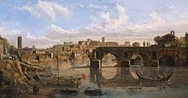
El cercano puente sobre el Tiber

Es precisamente y sin duda el sentido de las palabras que él escribió seguramente en 1704: "Le correspondería a Vd. urgirme a mí o si no es que tiene Vd. mismo una gran ignorancia de esta obra, y si no atestiguáis urgencia, no acertaréis en ella Yo os ayudare en todo lo que pueda, pero me parece que para que la obra salga adelante es preciso que brote de Vd, no de mí, y no haga yo más que secundarle a Vd." (106)

Se puede advertir, y ello ilustra bien el estilo de las relaciones entre Juan Bta. de La Salle y el Hno. Drolin, que el Fundador, cuando está en desacuerdo con él o cuando debe hacerle reproches, se dirige a él de manera controlada y con tono más neutro.

En la última carta que escribió Juan Bta. de La Salle a Drolin, el 5 de Octubre de 1716, el afecto latente en Juan Bta. de La Salle aparece claramente. El Sr. de La Salle escribe esta carta justamente al día siguiente de haber reunido a los Hermanos principales de San Yon a fin de de poner al día el documento que anuncia la visita del Hno. Bartolomé a las comunidad en vista del Capítulo General de 1717, un documento que debe ser presentado a todos los Hermanos a fin de recoger su acuerdo. Juan Bta de La Salle escribe al Hno. Gabriel Drolin, probablemente a demanda de los Hermanos, a fin de pedirle por adelantado su consentimiento ante las decisiones de la Asamblea:
"Ha sido bueno, a pesar de mí, mi querido Hermano, que yo no os haya escrito desde hace largo tiempo . Pero yo os he escrito varias veces sin haber obtenido respuesta por vuestra parte.
Pienso que se han interceptado mis cartas, como yo he sabido que se han interceptado las suyas dirigidas a mi. Yo tengo mocho asuntos fastidiosos dese hace tiempo y yo me hallo ahora en una casa en las afueras de Rouen, de nombre San Yon, dodne está el Noviciado. Yo le aseguro que es grande mi ternura y afecto por Vd. y que rezo a menudo por Vd.
Vd. me puede escribir cuando desee. Espero que el Hno. que está en Avignon al presente será fiel en enviarme sus cartas, porque es muy prudente y yo os responderé. Desde hace unos diez meses yo estoy enfermo en esta casa, en la que me encuentro desde hace un año.
Los asuntos del Sr. Arzobispo de Paris causan turbación entre los obispos y no sé lo que se piensa de ello en Roma. Me he sentido muy consolado al recibir la última carta vuestra y ver la continuidad de vuestro afecto y de vuestro bien corazón que me llena de agrado. Hacednos saber, os lo ruego, cómo van vuestros asuntos. Yo pensaba en las vacaciones enviaros un Hermano que ha estado en Roma y sabe un poco de italiano y que es muy prudente y buen maestro, pero le hemos tenido que emplear en otra parte, creyendo que su utilidad será grande en ese lugar y sea de consecuencia.
Los Hermanos se disponen a hacer una Asamblea después de la Ascensión y hasta Pentecostés para arreglar muchas cosas tocante a las Reglas y a la marcha del Instituto. Y yo le ruego a Vd. que dé su consentimiento para todo lo sea decidido en esta Asamblea de los principales Hermanos de la sociedad. Yo sé que Vd. continuará siempre con la escuela. Hágame saber, por favor cuántos escolares hay.
Vuestro sobrino ha venido a verme y me dijo que él quería ser Hermano y que había estado a visitaros y que Vd. quería ser sacerdote. Como él es ligero le he enviado para que lo piense bien y ya no he tenido más noticias suyas.
Quedo, en nuestro Señor, querido Hermano, todo con Vd. de La Salle "(107)

No hay ninguna traza de que el Hno. Gabriel diera respuesta, pero por la carta que el Hno. Bartolomé, ya Superior General, le escribió el 18 de febrero de 1718, parece que el Hno. Gabriel había respondido bien, aunque la carta no llegó a su destinatario. En efecto, la carta del Hno. Bartolomé era respuesta a una carta que el Hno. Gabriel había enviado a su familia en Reims, carta que había sido enviada al Hno. José, entonces director de la comunidad de Reims (108). El Hno. Gabriel escribió a su familia porque el no sabía lo que había pasado exactamente en la Asamblea General de 1717 y quién había remplazado como superior a Juan Bta. de La Salle. No conocía al Hno. Bartolomé, que había entrado en el Instituto después de su marcha para Roma.(109)

En su carta el Hno. Gabriel expresaba su inquietud ante el silencio de Juan Bta. de La Salle y su situación desde hacía un año. El Hno. Bartolomé por su parte le transmite que Juan Bta. de La Salle estaba desconcertado al no haber recibido respuesta a su carta de diciembre de 1716 y le explicaba que el Sr de La Salle había decidido dejar su lugar como Superior, algo sobre la realización de la Asamblea General y su misma elección como Superior General. Le hacía una promesa a Gabriel Drolin de enviarle un Hermano para ayudarle en Roma. El Hno. Bartolomé le añade algunos detalles sobre el proyecto de enviar algunos Hermanos a Canadá y le pide al Hno. Drolin hacer una visita a San Pedro de Roma a fin de rezar por el Instituto. En una nota añadida le ofrece los saludos del Hno. Jean Jacquot, bien conocido del Hno. Gabriel, puesto que ambos habían hecho el voto de asociación el 6 de junio de 1694.(110)
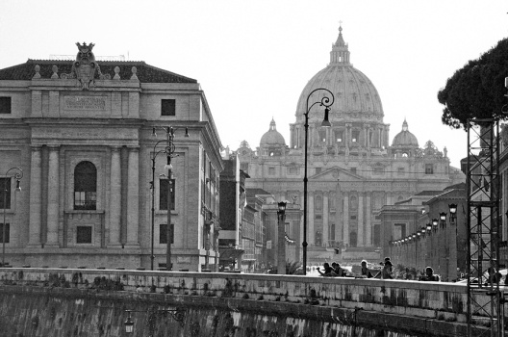
Lugares cercanos a la parroquia

En una segunda carta del Hno. Bartolomé, fechada el 13 de Abril de 1719, le anunciaba ya el fallecimiento del Fundador. Y le daba algunos detalles sobre los últimos días y sobre su entierro. En postescrito le comunicaba la primera parte de las últimas voluntades de Juan Bta. de La Salle, con un comentario sobre la defensa, por el Fundador, de la Constitución Unigenitus del Papa Clemente XI.

A finales del año 1726 dos Hermanos fueron finalmente enviados a Roma para relevar al Hno. Gabriel Drolin (111). El Hno. Timoto, Superior General desde 1720, eligió dos Hermanos, el Hno. Fiacre Nonnez, Director de la comunidad de Avignon y probablemente visitador de las Comunidades del sur, y el Hno. Tomás Frappet, director de la Comunidad de Marsella y Procurador del Instituto. El Hno. Fiacre debía reemplazar al Hno. Gabriel y el Hno. Tomás debía ayudar en la transición. Los dos Hermanos iban a Roma también para expresar la gratitud del Instituto al Papa Benedicto XIII, por la Bula de aprobación concedida el año precedente.

A propósito de la Bula, se puede uno preguntar si el Hno. Gabriel tuvo alguna influencia en su obtención. Se puede aludir sólo a un detalle: la largura de la sotana de los Hermanos. La Regla inicial precisaba que ella llegaría a media pierna, pero la Bula precisa que debe descender hasta los tobillos. Este cambio podría haber sido el resultado de la experiencia del Hno. Gabriel, que debió adaptarse a las circunstancias particulares de Roma, probablemente siguiendo los consejos de sus amigos miembros del clero, y como ejemplo precoz de la inculturación en la Historia del Instituto. Blain dice que Juan Bta. de La Salle autorizó al Hermano Gabriel a realizar esta modificación. Sin embargo en otras dos cartas (112) el Sr. de La Salle parecía preocupado por los cambios de postura de parte del Hno. Gabriel. Sin duda es Blain el que se equivoca. (113)
---
1 06) LA 32.
107) Hno. Felix-Paul, Les Lettres…, p. 174.
108) Hno. Lucard, Annales de l’Institut 2, p. 3.
109) Blain, Livre 2, Chapitre XVII, p. [393].
110) LA 28,9 et LA 31,5.
111) Hno. Felix-Paul, Les Lettres…, p. 144.
112) Hno. Lucard, Annales de l’Institut, 2, p. 3.
113) Hno. Aroz, CL 40.1, p. 192, note 1.
---
El Cardenal Melchor de Polignac, uno de los cardenales que trabajó para lograr la Bula de aprobación, presentó a los tres Hermanos - Fiacre, Tomás y Gabriel, - al Papa, el cual les recibió con bondad y concedió para el Instituto favores extraordinarios y particulares en una Bula especial con fecha del 4 de Marzo de 1727. Estos favores comprendían una indulgencia plenaria para los Hermanos con ocasión de sus profesión perpetua y otra en el momento de su fallecimiento. La misma estaba concedida a cualquiera que visitara una capilla de los Hermanos en la fiesta de la Epifanía, en la de San José y en cuatro otras fiestas a su elección, aprobadas por los obispos. El Papa concedió también al Hno. Gabriel, y para llevar al Superior General, varias reliquias y un fragmento de la verdadera Cruz. (114)

Estos tres Hermanos formaron así la primera comunidad de Hermanos fuera de Francia. El Hno. Tomás regresó a Francia después de una breve estancia. El Hno. Fiacre aprendió el italiano y trató de adaptarse a los programas de las escuelas papales y de familiarizarse con las costumbres romanas. En este tiempo ya ellos tenían dos clases, cada una con 60 alumnos, la cifra máxima autorizada por las normas de la universidad.

El Hno. Gariel probablemente regresó a Francia en Agosto de 1728 y el Hno. Fiacre que sólo hasta 1730. en esta fecha el Hno. Silvestre, un maestro experimentado que había enseñado en las escuelas de Marsella y de Avignon fue a remplazarle. El Hno Timoteo había pedido la autorización del Papa para este cambio y se concedió al Hno. Silvestre un salario anual de treinta y seis escudos o de 108 libras. (114)

Esta escuela del Papa fue desplazada varias veces entre 1733 y 1743, pero siempre sobre el territorio del a parroquia de Sta. susana, hasta instalarle definitivamente en la Via de la Purificación. La nueva casa fue pagada con la ayuda de comunidad de Marsella asi como por el Sr. Digne, cónsul de Francia en Roma y también por los Lazaristas y los Cartujos de Roma.

En 1736 el Hno. Silvestre propuso abrir una tercera clase, siempre para sesenta escolares, pero el 2 de mayo, en una audiencia con el Papa Clemente XII determinó que no se consideraba necesario aumentar el número de clases, porque los Padres de las Escuelas Pías estaban en plan de ocupar, si era necesaria, toda nueva clase que hubiera.

Los Hermanos de las Escuelas Cristianas permanecieron siempre en Roma en la obra comenzada por el Hno. Gabriel Drolin y quedan hasta hoy. El 21 de Septiembre de 1728, en presencia del Hno Timoteo, superior General, el Hno. Gabriel Drolin hizo sus votos según la Bula de aprobación (115). El documento se conserva en los Archivos de la Casa Generalicia.

Gabriel Drolin pasó los últimos años en la comunidad de Auxonne, cerca de Dijon En un gesto de respeto hacia él, el Hno. Timoteo le designó para recibir los votos trienales de cuatro Hermanos en el curso del retiro anual de Avignon. Es todo lo que sabemos de la vida de este veterano. Su muerte llegó el 11 de enero de 1733 a sus 67 años. Y fue enterrado al día siguiente en el mausoleo de la iglesia de Auxonne. El fue ciertamente un hombre de gran fidelidad, celoso por la misión del Instituto. (116)

-------
114 ) Hno Alban, Histoire de l’Institut, p. 32-33.
115 ) Hno Aroz, CL 40.1, p. 183.
116) Georges Rigault, Histoire Générale, 2, p. 185 ; H. Lucard, Annales de l’Institut, 2, p.107.
------
Hermano Pablo Narra

Otro Hermano asociado muy tempranamente al Instituto merece figurar en el capítulo consagrado a los Hermanos que sirvieron al Instituto durante largas décadas. Se trata del Hno. Pedro Narra. Según el catálogo de los Hermanos nació el 6 de octubre de 1677 en Charenton, en la zona de París. (117)

El había vivido con los Hermanos de París, en la calle Princesa, desde la edad de 11 años. Parece que fue una excepción entre los Novicios menores, y le dieron el hábito por no enviarle a casa cuando Juan Bta. de La Salle tuvo que cerrar este grupo de formación. Es posible que tampoco él fuera del grupo de los novicios menores de Reims. Y acaso pudiera ser el pequeño muchacho (118) que Blain señala como enseñante en la escuela de la calle Princesa cuando La Salle llegó a París con la comunidad de Hermanos y cuando ellos comenzaron el trabajo en Parroquia de San Sulpicio. (119)

Sea lo que sea él recibió el Hábito el 8 de diciembre de 1695 y vino a ser el Hno. Pablo. Hizo sus votos perpetuos el 5 de septiembre de 1999. El solo testimonio que tenemos sobre la vida de este Hermano está en la parte inferior de un documento de visita del Hno. Bartolomé el 28 de febrero de 1717, en la comunidad de Reims. (120)
Como los otros Hermanos que figuran en éste capítulo, el Hno. Pablo entregó muchos años de su vida en la misión y como otros numerosos de nuestros humildes Hermanos , no dejo señales escritas de su existencia . Murió en 1751 a la edad de 74 años.
---
117) 116 CL 3, p. 33, n. 8.117
118) Blain, Livre 2, Chapitre VII, p. [285, 287]. Con todo esto parece poco probable , por Paul Narra era demasiado joven , de la misma edad que los escolares que él tendría que enseñar. Livre 2, Chapitre VII, p. [290]
119) Blain escribe que es submaestro rehusó colaborar con los Hermanos y que participó en las asechanzas del demonio para arruinar las escuelas cristianas.
120 Hno. Aroz, CL 40.1, p. 186
-------
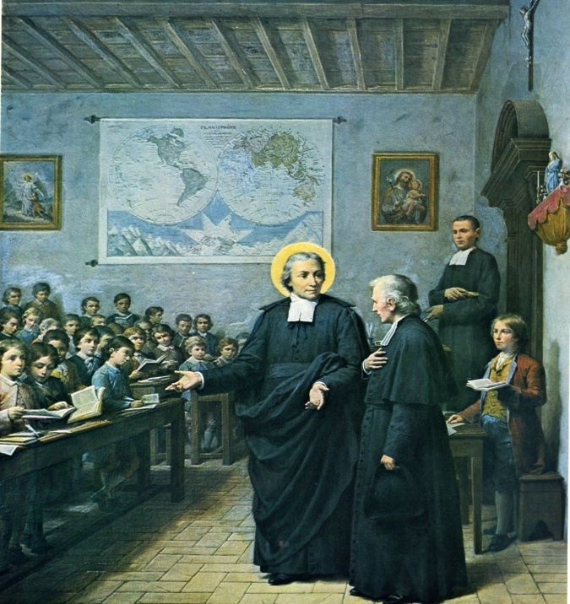 | Cuadro que simula la presentación al Párroco de S. Sulpicio, Sr. De la Chtardie de la Escuela de su parroquia. La imaginación del pintor Giovanni Gagliardi en 1901 reconstruye lo que debió ser el aula.  Es evidente que el mapa del fondo y el vistimento de los escolares, no responde al siglo XVII.  Pero sirve para recordar que el paciente Sr. La Salle y sus Hermanos maestros fueron mucho más acogedores y amables que el inestable párroco que tanto hizo sufrir el paciente Fundador y a los resignados Hermanos.  Uno de ellos, acaso el Hno Parro Narra, es el que mira resignado al fondo del aula.

Para situar la Historia de los Primeros Hermanos, los Gigantes del trabajo y de la paciencia, título que da a los Hermanos citados,el cápitulo precedente, se adelta una reflexión y un esquema fundacional

Desde 1986 la acción de los primeros Hermanos se fue volviendo cada vez más decisiva, ya que las diversas casas que se fueron abriendo eran muy diferentes. Se raclamaron por parte de ellos muchas iniciativas que hubo de tomar por parte de cada Director. Sobre todo cuando surgió la iniciavia inspirada por Dios al Fundador de hacer el gesto de enviar dos Hermanos a Roma para reflejar ante todos las gran fidelidad y dependencia de la figura del Papa, tan combatida por jansenistas, galincanos y apelantes, los Hemanos cobraron un protagonismo intenso.
Es cierto que el Fundador siguió promoviendo unos criterios claves y claros, sin llegar a un centralismo inhibidor. Pero los realizadores en cada lugar, en el Instituto entonces, fueron los Hermanos, en especial los directores, que fueron intensamente apoyados por el Fundador, pero que tuvieron que lidiar con adversarios y con párrocos muy diversos, más que con obispos, que querían introducir alguna iniciativa propia en aquellos educadores modélicos que venían a sus parroquias a colaborar con escuelas que no eran parroquiales.
Es indudale que los Hermanos entendieron su razón de ser: religiosos consagrados, aiertos al mundo y no maestros de escuela atados a una parroquia, con vocación de futuro, de aumentar su obras y de estar disponible ante las autoriidades del Instituto. Por eso lucharon, se sintieron laicos religiosos y no seglares, aprendeiron a mirar a roma, y no a París, como su centro de gravedad munidlal
París, como era natural, fue el lugar más candente de lucha por la propia identidad. Hasta llegó el momento en que el Fundador tuvo que retirarse y dejar la vanguardia de la lucha a los mismos Hermanos, que,, capitaneados con actitudes flexibles por el Hno. Bartolome, terminaron superando a los agresivos adversarios que surgieron entre los sulpicianos.
Entre estos Hermanos de la primera hornada, gigantes indiscutibles, la fidelidad, la austeridad y la solidaridad institucionales fueron la tónica admirable que ha latido en el Instituto a lo largo de la Historia y comenzó con su ejemplo de amor a la obra colectiva.

2ª Etapa Protoinstitucional 1686-1690

- Se presentan como un grupo de “maestros fraternos”
Se ven progresivamente comprometidos y vinculados
La Salle asume las Escuelas de Guisa, de Laón y Rethel,
además de las 4 de Reims y del grupo de maestros (unos 30)
( Maillefer sitúa la idea de hacer una “Congregación” en 1686)
- Organiza la comunidad. Eligen mantener el nombre de Hermanos
Vestido uniforme, no eclesiástico. Sotanilla y casaca humilde.
Navidad. 1685. Inicia el Seminario de maestros rurales en Reims
Surge el primer reglamento escrito casi seguramente en 1686
Determina la elección de un Hermano como superior.
Así actúa el H. Enrique L’Heureux, elegido por voluntad de La Salle.
Transciende el cambio. Lo bloque el Arzobispo que
ordena que La salle recupere la autoridad del grupo.
- Oferta de Le Tellier de fundar las escuelas si se queda en Reims
Mayo de 1686. Reúne en Reims todos los maestros ya Hermanos.
El 23 de Mayo emiten un voto anual de obediencia.
Verano. Establece en Reims el Noviciado menor.
Varios jovencitos quieren ser como los ya Hermanos

- 1688 llega a Paris. Inicia la labor en la Escuela de San Sulpicio
Problemas con el abate Compaignon, director de la escuela-taller
El párroco termina viendo sus razones y retira a Compaignon
Choque con los sulpicianos que durará toda la vida
La Barmondière párroco ve maestros parroquiales, no religiosos.
1690 Nuevo Párroco en San Sulpicio. Baudrand sigue la línea
Problemas del Hábito en San Sulpicio
Problemas de la enseñanza en francés en Rouen

- 1690. Nueva Escuela en Paris. Calle del Bac.
En mitad de año obtiene del Arzobispo que se reconozca
A los Hermanos como comunidad religiosa.
Septiembre. Lleva a los postulantes de Reims a Paris
1690. Diciembre. El Hno L’Heureux estudia para sacerdote
En este mes La Salle esta enfermo y debe guardar cama

Reglas que me he impuesto. Mayo de 1686
Votos de los ya Hermanos. Fórmula trinitaria de 1686.
1689-1690. Memorial sobre la la lectura en francés
Quedan 5 cartas de estos años
Se aumentan sólo 2 obras

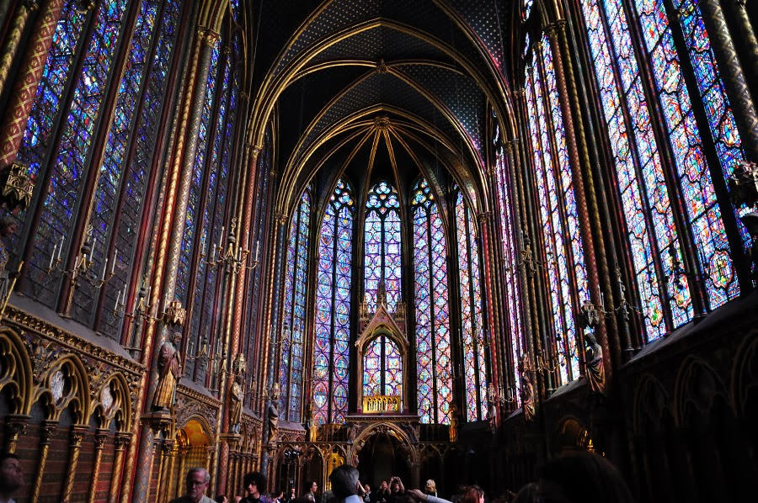
Ntre. Dame en donde tantas veces rezarían los Hermanos en Paris

